创业计划书



公司名称：安徽思味特奶酪有限责任公司
法人代表：杨 波
团队成员：杨 波 王庆康 王松林 王 硕
联系地址：安徽省合肥市
联系电话：15198989988

目 录

1.执行概述 4
1.1公司概述 4
1.2发展战略 4
1.3社会效益 5
2. 市场分析 5
2.1 市场背景 5
2. 2 市场机会 6
2.2.1 奶酪在乳行业的缺失 6
2.2.2 中国经济推动着奶酪的发展 6
2.2.3 奶酪“玻璃”市场下的契机 8
2.2.4 较大的利润空间 10
2.3 奶酪机遇背后的风险 10
2.3.1 较为成熟的国外奶酪 10
2.3.2 较高的开拓费用 10
2.3.3 运输的局限性 11
2.3.4 消费的被动性 11
3. 竞争分析 11
3.2竞争者分析 12
3.2.1 现有竞争者 12
3.2.2 潜在竞争者 14
3.2.3 顾客 14
3.2.4 供应商 15
3.2.5 替代项目 15
4.目标市场 16
一、按照区域划分的目标市场 16
二、按照不同人群划分的目标市场 18
5. 公司组建与管理 19
5.1 公司选址 20
5.2 公司管理模式 ---- “和”与“制度” 21
5.3.公司组织管理机构设置 22
6．企业文化 23
6.1“思味特”是谁 ? 23
6.2“思味特”的价值观 23
6.3“思味特”的形象 24
7.产品生产管理与服务 25
7.1 产品生产管理 25
7.2 奶酪产品 26
7.3 服务 33
8.企业战略 34
8.1战略举措 34
8.1.1 融资战略 34
8.1.2 营销战略 35
8.1.3 品牌战略 36
8.1.4 竞争战略 36
8.1.5 人力资源开发战略 36
8.2战略目标 37
8.3企业愿景 37
8.4超越危机看未来 37
9.市场营销 38
9.1.差异化战略 38
9.2.1 视觉轰炸宣传策略 39
9.2.2 公益宣传策略 39
9.2.3 软文化宣传策略 40
9.3 传统方式的营销策略 40
9.3.1 报纸 40
9.3.2 杂志 41
9.3.3 户外广告 41
9.4关系营销 41
9.5 社会+绿色+知识营销 42
9.5.1 开展“天天奶酪 ”频道 42
9.5.2 “奶酪在线”服务热线 42
9.5.3 营养服务指导 43
9.6 个性化营销 43
9.7 网络营销 43
9.8 展示营销----形成品牌效应 44
10.财务分析 45
10.1公司未来一至五年资产负债表预测 45
10.2 公司未来一至五年损益表预测 46
10.3 公司一至五年内现金流量表预测 47
10.4 公司第一至五年现金收支预算 48
11.投资风险分析 53
11.1 “思味特”获利及营运能力分析 53
11.2 “思味特”投资分析 56
12.企业应急预案 62
附录 69

1.执行概述

1.1公司概述
产品是企业立足市场的基石，信誉是企业长远发展的保证，文化是企业造福社会的灵魂。“思味特”在注重产品质量维护企业信誉的同时更加重视“思味特文化”的建设。思味特奶酪有限责任公司本身就是一个来自合肥的企业，她将淳朴的江淮文化融入到自己的每一个环节以及公司的每一个人当中，并将其转化为“时尚思味特，天然思味特，健康思味特”的文化理念回报给江淮大地。相信在我们的共同努力下，在“双赢”的宗旨下，坚信“生产中国人自己的奶酪”的理念，用最好工艺创造出最美的口味，为每一位消费者提供最优质的产品最完善的服务。在我们前进的路上，我们会把思味特那种最好的祝福送给你。

1.2发展战略
我们结合市场、消费者、政策等外部环境利用SWOT、市场成长率/市场占有率分析了行业竞争力，将营销理论知识与企业规划结合起来，制定经营方案。并根据我国的实际情况制定了以“合肥经济圈”为基点去影响安徽全省进而扩大全中国的“三步走”公司战略。
在产品方面本公司基于中国的市场环境推出“快餐式奶酪”、“区域特色性奶酪”以及“节日特色性奶酪”并成立配套的“奶酪饮食营养咨询站”来满足消费者各方面的需求。
在公司规模与业务宽度与长度下，认真做好财务统计，在中国加入WTO与世界金融危机的前期影响下，我们会成立应急小组并且做好各种应急方案。
本公司为消费者提供专业化的、有针对性的奶酪营养健康咨询服务，解决顾客关于奶酪饮食健康的疑问，为其量身制定一套奶酪营养饮食方案，并给予日常保健的相关指导。通过对本公司咨询服务的尝试，激发顾客保养自己身体、追求健康生活的愿望，从而达到改变消费者对奶酪的传统的消费观念的目标。
为保证本公司奶酪销售渠道的通畅同时防止假冒伪劣产品仿冒本公司奶酪，我们将采取销售的后向一体化战略。另外，本公司还会专门成立自己的定点销售网络，使销售网络能够及时的汇集到消费者的饮食信息并将信息传达到公司总部，为公司和消费者架起了一道桥梁。

1.3社会效益
思味特奶酪有限责任公司是是一家在世界追求营养大潮下应运而生的奶酪专业化生产的企业。本公司秉承“生产中国人自己的奶酪”的经营理念，致力于将本公司打造成为“民族性的企业，世界性的品牌”。将大城市周边乳品资源和先进的管理经验相结合，运用本土的资本、人力资源、区域的优势做大做强企业，带动本地的经济和健康饮食的发展。
本企业以为中国城市居民为主要的目标消费群体的消费者提供方便、营养、美味、安全卫生、种类丰富的奶酪为宗旨。致力于为消费者提供区域化的、传统与时尚相结合的适合各类消费者特定需求的个性化奶酪产品。致力于提高全民的健康水平。以人为本，从社会利益、大众消费者和员工的利益出发，注重实现企业的社会价值和企业员工的价值，是企业实现其价值和将企业社会价值和员工个人价值有机结合的必由之路。

市场分析

2.1 市场背景
目前，我国人均牛奶消费主要集中在液态奶、酸奶和奶粉这三个种类上，奶酪所占的消费比例极低，但这并不意味着在中国没有奶酪生存的市场。尽管基数很小，但如此高的增长率应该值得企业关注。从消费角度来看，随着麦当劳、肯德基、必胜客等一些洋快餐在中国的迅速发展，人们对这些先前所谓的“舶来品”慢慢的开始了接受，而这些“舶来品”中存在着奶酪成分，这也说明了人们对奶酪在一定程度上接受了。
据中国乳品工业协会统计表明，2008年奶酪的国内销量约为20000吨左右，虽然仅占整个乳品行业总产量的千分之一，但奶酪每年的进口量却以30%以上的幅度递增，表明了该产品正受到市场的日益亲睐，也从一个侧面说明了中国的奶酪生产与销售没有与消费同步进行发展，这造成了中国奶酪市场的极大空缺。在我国大中城市,西式快餐店、各大商场和超市的货架上都摆满了奶酪及其奶酪食品,但我国生产的奶酪及其奶酪食品却很少。近年我国乳业 ,特别是原料乳生产得到迅猛发展 ,所以有丰富的原料乳用于奶酪加工;同时随着近年我国政府推行“白色革命”战略和人们对乳品知识的普及,人们需要更多的适合我国需求的乳制品。另外 ,我国市场对用于加工西式快餐的奶酪需求也有了大幅度增加。所以,应尽早启动我国奶酪市场,打造出我国自己的奶酪品牌,抢占我国奶酪市场先机。 国内乳业经过最近几年的不断发展，生产工艺日益稳定化、程序化，已具备了生产干酪的条件。同时，奶酪制品的国际大环境相对更为成熟，这也使得国内厂商更容易地获得国际的制造设备成为可能。本土乳制品企业以全球资源配置为竞争平台，结合国家产业发展政策的配套支持，进入奶酪行业的客观条件逐渐也成熟。

2. 2 市场机会

2.2.1奶酪在乳行业的缺失
从我国乳业行业状况来看，奶酪是奶制品中非常重要的产品，但在我国目前尚未形成一个独立的行业，它的发展是随着乳制品业的发展而发展的。伴随着近几年来我国乳制品行业的井喷发展，国内奶酪行业的蓬勃发展是必然趋势。到目前为止，奶酪产业的发展还处于初期萌芽阶段，没有任何一家奶酪公司占领这块市场，其竞争激烈程度较小，比较容易的树立自己的品牌，可以这样说，对于这块市场，谁较快的发展了自己的产品，谁较快的树立了自己的品牌，谁就有机会最先占领市场，最先分得“一杯羹”，而且他的程度会越来越大，成为市场的领导者。

2.2.2 中国经济推动着奶酪的发展
随着中国经济的发展，会有越来越多的人愿意接受奶酪。根据市场营销理论 ,一个地区的人均年收入达到3000 美元时 ,这个地区的消费经济就会有大的增长，消费观念也会有较大的转变。

中国人均GDP发展变化图
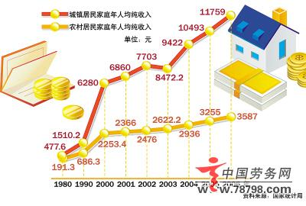
图2—2 国家统计局数据

有
有一句话叫“发达国家的今天就是发展中国家的明天”，纵观国外奶酪市场，欧洲年人均奶酪消费达22kg，而中国年人均消费量只有0.002kg。
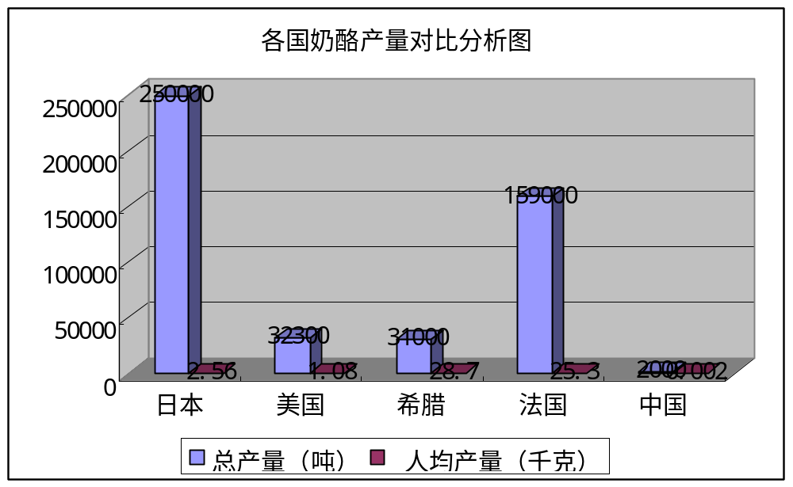
图 2—3 网络获取数据
在中国奶酪消费的过程中，还有相当大的提升空间，在全球经济处于一体化的过程中，国民的消费观念也会发生相应的改变，相信在不久的将来，奶酪也会想麦当劳、肯德基等一些洋快餐在中国迅速发展起来。

2.2.3 奶酪“玻璃”市场下的契机
我们通过市场调查与上网搜集、查阅资料了解到，当前市面上的奶酪还没具有品牌效用，大多是一些小企业生产的小批量、简包装的奶酪、甚至是散包装，销售途径也存在较大的缺陷。

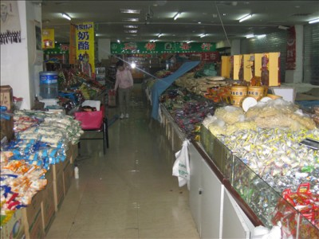

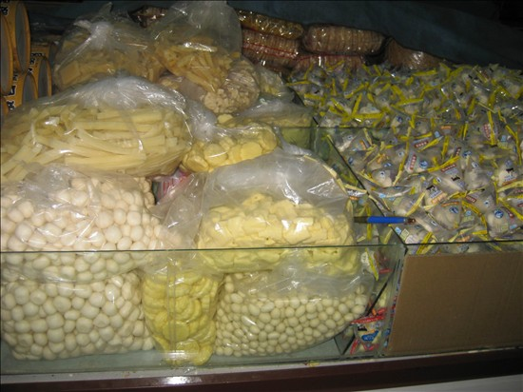

与国外奶酪相比存在较多缺点，尽管价格方面比国外的平均价格要低30%左右，但我们通过调查了解到很多人还是愿意购买国外的奶酪，其理由是，国内生产的奶酪存在营养缺失、包转随意、工艺粗糙、服务较差等缺点，通过调查我们也了解到，人们对产品品牌意识增强了，人们更注重的是企业的信誉，在购买产品时，仅有1/4的人把价格放在优先考虑的因素。
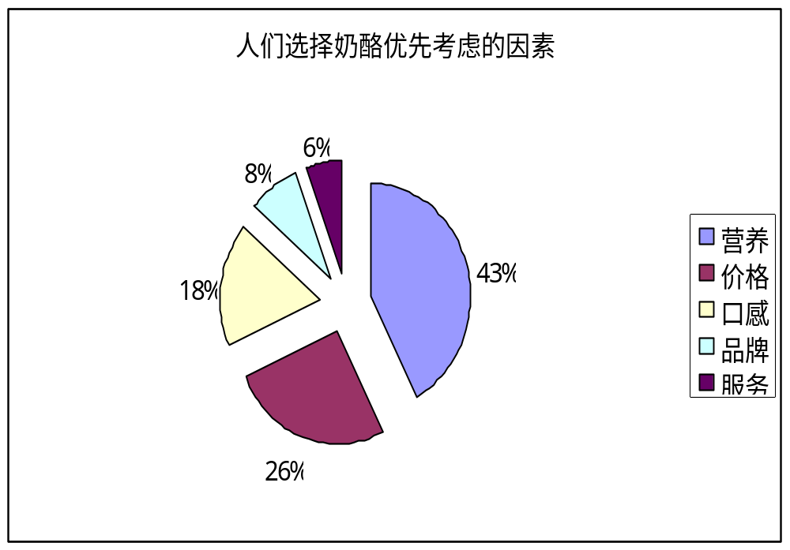
图2—4 市场调研数据
人们对于市场上销售的奶酪的态度
21%
36%
13%
30%
满意
不满意
可以接受
无所谓
图 2—5 市场调研数据

2.2.4 较大的利润空间
国内乳业经过最近几年的不断发展，生产工艺日益稳定化、程序化，服务完善化，这为进入奶酪市场提供了潜在的成本优势，在现有的技术条件与服务水平下，提供高营养高标准的奶酪已经完全具备，对奶酪投放到市场更为吸引的要素就是其利润。据业内人士估计，与其他乳品平均10%—20%的毛利率相比，奶酪的毛利率至少能达到40%。而这样的毛利率为企业带来的利润率贡献是不言而喻的，同时也有利于企业对产品进行深度与宽度市场推广开发，提升产品的市场竞争力。
2.2.5 中国政府的大力扶持与支持
世界卫生组织把人均乳制品消费量列为衡量一个国家人民生活水平高低的主要指标之一，同样，生鲜牛奶用于加工的比例也表明该国经济总体水平和乳品工业发达的程度，因此，国家加大了对乳制品企业与牧农的帮扶，在《国务院关于促进奶业持续健康发展的意见》中，明确指出要进一步加大对奶业发展的政策扶持与积极支持乳制品生产企业的生产经营，在政府的大力支持下，奶酪市场也必将会越来越好。

2.3 奶酪机遇背后的风险

2.3.1 较为成熟的国外奶酪
奶酪在国外环境相对较为成熟，在中国发展自己的奶酪时，也必将会受到国外企业的威胁，在当前国内的10000吨左右的奶酪销量中，进口奶酪的销量便占据了90%以上的份额，这足以说明进口奶酪对国产奶酪造成的压力了。

2.3.2 较高的开拓费用
进入行业要考虑的问题是市场开拓费用较高，奶酪制品从无到有，从拒绝到接受，这牵涉到很多方面的配套措施，行业的起步需要一个较为长期的开发过程，企业必须要花费大量的人力物力进行消费引导。再者，奶酪的消费在经过一段时间后才有可能在中国市场形成，是否能够真正的达到预期的目标，很难得知，主要在于潜在消费者的消费意愿、饮食习惯的变更具有不确定性，这一因素不能忽略。

2.3.3 运输的局限性
运输局限，阻碍市场范围延展。目前，国内的零售网络仍然未能和奶酪产品达成良好的“兼容性”。一方面，奶酪在整个运输、配送、存放过程中须配以全程冷链，这就为产品进入商品超市终端设立了一个门槛，这样的瓶颈导致了当前很多中小零售系统中很难见到奶酪产品的影子，一定程度上阻碍了奶酪从餐饮辅料向个人消费转型的步伐。

2.3.4 消费的被动性
中国的饮食文化与外国存在很大差异，因此国内消费者对奶酪的认识和消费更大程度上是一种被其他主食所带动的附带性消费。如国人往往在快餐店、西餐厅食用汉堡包、西式甜点时才对奶酪产生了附带性消费。虽然随着消费者消费质量的升级，奶酪市场也出现了不少个体消费，但总体说来，国内大规模的乳酪消费高峰还没有真正到来，消费者对产品的接受度仍然需要一个适应的过程，必须让国内的消费者被动消费变成主动消费，才能够是销售量有质的突破。

3. 竞争分析
  - SWOT分析
优势 | 劣势
1.营养价值高  2.种类丰富口味多样化  3.免费的营养搭配服务  4.QSCV优质质量管理体系  5.精美的包装，精细的工艺  6.针对不同人群，满足顾客不同需求 | 1.价格相对较高  2.国外奶酪的挤兑  3.不同地区的饮食文化差异，造成营销费用的增加  4.销售渠道的局限性 5.人们的营养理念的不成熟  6. 储存的局限性
机会 | 风险威胁
1. 从全球乳业的状况来看，按正常情况发展，奶酪在不久的将来将会被人们接受  2. 竞争者的奶酪产品存在较多的问题  3. 中国经济是快速发展有利于改变人们的消费价值观  4. 竞争者的奶酪产品不存在固定的销售渠道，比较容易开辟销售途径  5. 国外奶酪发展经验的借鉴  6. 中国政府的大力扶持与支持 | 1.经营成本高  2.无法预测人们的饮食观念的改变方向

3.2竞争者分析

3.2.1 现有竞争者
到目前为止，我国仍未存在大规模、专门加工奶酪的企业，因此，我公司将先存的那些零散加工的奶酪企业视为最直接的竞争者。
思味特奶酪有限责任公司从形式上看，是作为对中国奶酪市场的开发者之一，由于现存的零散加工奶酪企业只是把市场定位在靠近生产企业的某个县或某个地区，不会太多的和我公司竞争。另一方面，目前奶酪还没有形成规模的企业，没有知名品牌，从业者们都是在各自为战，把较少的精力放在竞争方面。
因此，思味特奶酪有限责任公司在进入市场时，不会在一开始就面临强大竞争对手的狙击。市场进入相对来说比较容易，这为我们公司的发展提供了一个很好的机会！
思味特奶酪从服务形式、产品质量、营养搭配三方面看，相比较现有的国内竞争者占有优势地位，克服了国内现有奶酪的缺陷。
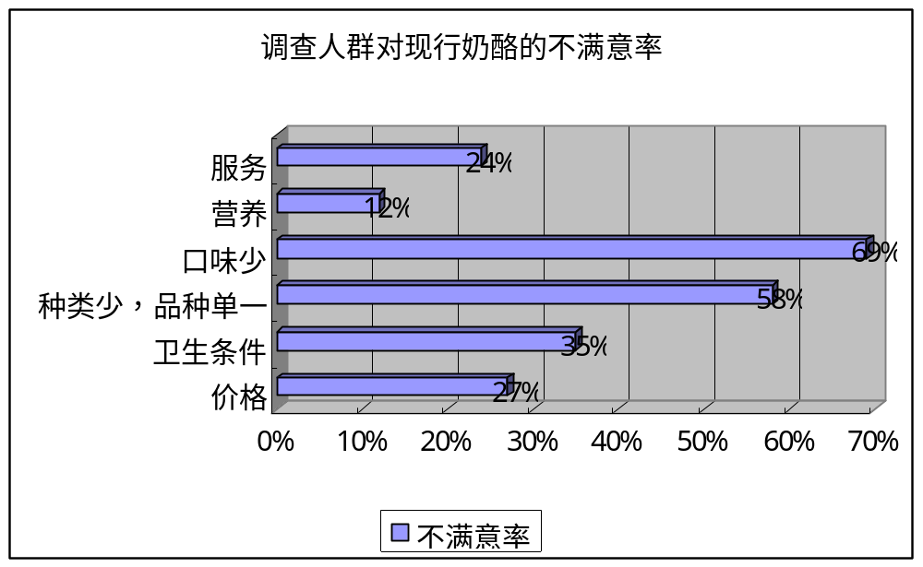
图3—1 市场调研数据
从上图分析可知现有国内奶酪面临的问题：
①食品卫生安全问题：由于奶酪加工技术与企业规模的限制，现有奶酪企业较少的把卫生放在第一位，只是希望在现有的条件下尽可能多的争取利润，而忽略了奶酪市场的长远占有
②食品种类口味单一：因为加工工艺粗糙，规模技术的限制，生产设备简单化，不能将奶酪进行各种加工，造成了奶酪产品口味的单一，也不能将奶酪那种“特殊”的味道减轻或消除，这也是造成人们对奶酪的片面认识。
③针对人群的笼统化：现有奶酪只是生产出来了一种奶酪，不具有人群的针对化，在奶酪投向市场时，容易被人们错误的选择。
④包装随意化：现有奶酪产品大多在包装方面较随意，一个企业生产的奶酪基本都是用相同的包装进行包装，没有区分奶酪特性，而且蕴意含义不明确，给人们一种“杂物”的感觉
（5）缺乏服务：现有奶酪根本不存在服务，尽管奶酪产品是一种要求服务极低的产品，但仍需要服务，因为选择人们对奶酪认识还不够全面，对奶酪还不够太了解，必须建立一套完善的奶酪产品信息服务。
上面这几种是中国国内市场上奶酪没有发展起来的主要原因。相比较国内奶酪，国外奶酪就有较长的历史，技术也比较成熟，在国内也占有重要的席位，我国每年都要从国外进口30%的奶酪，在中国市场上，国外奶酪也占有较大的份额。但是由于运输、技术、成本等方面的原因，国外奶酪的价格确实非常高的，除此之外，也了解到人们对国外的奶酪也存有很多不满（价格 口味 服务 不具有针对性）

3.2.2 潜在竞争者
由于中国经济的快速发展，人们的饮食会发生改变，作为具有销售渠道、资金支持、技术相对成熟的牛奶等产业，也会逐渐的向奶酪发展，但是那些牛奶企业在发展奶酪的过程中，仍会把牛奶作为主打产业，而把奶酪作为公司的奶业附属盈利产业，牛奶在目前仍占有相当多的市场份额，但天津大学食品科学系主任，博士生导师周志江教授指出，与牛奶相比，奶酪更适合中国人的体质。
首先，“中国人缺钙是一个比较普遍的问题，奶制品是食物补钙的最佳首选，奶酪则正是奶制品中含钙比例最高的产品。此外，许多中国人在食用液态牛奶时发生腹胀、腹泻等不适。这是因为他们的胃肠道里缺乏可以消化乳糖的酶，喝牛奶时小肠无法消化乳糖，当乳糖进入大肠被细菌发酵而产生气体时便发生胀肚、腹泻等症状，医学上称之为“乳糖不耐受症”。而“奶酪中则几乎不含乳糖，其中的乳糖已经在发酵过程中全部转化为乳酸了，不会引起‘不耐受’之类的问题。”当然在产业重心上牛奶公司与我公司也是有所不同。我公司把奶酪作为主打产业，会用专门的技术与生产设备生产奶酪创造自己特有的奶酪产品，提前打造奶酪知名品牌，将我公司的奶酪产品深入人心，巩固奶酪市场份额。

3.2.3 顾客
由于中国传统生活习惯的影响，大多数人们对奶酪的认识较少，对奶酪还没有形成一个较为完善的认识，尤其是奶酪的价值营养。
（详见附录7奶酪的各种吃法，以及奶酪产品与不同的物品进行搭配所产生的效果）
我公司会把如何将奶酪的信息深入人心放在公司发展前期的主要任务，在人们了解奶酪信息时，也了解我公司的产品（这一点详见奶酪的市场营销环节）
公司在进行奶酪产品推广的过程中，努力促使国人饮食中的营养价值观的形成。在中国经济快速发展的时代，让人们的饮食观也同步发展。

3.2.4 供应商
（1）在我公司发展的战略第一步中，需要奶源的支持，因此必须寻找一个奶源优质企业，形成合作伙伴关系。
（2）在发展的过程中，还需要与国外某些技术先进的奶酪知名企业进行合作，取得他们的初级奶酪产品，在我公司内进行在深加工保证公司的原料和成品供应。
（3）在奶酪产品包装方面，我公司进行包装设计，再交与印刷公司。
（4）在奶酪运输方面，我公司将于一家物流公司签订短期合同，在后期经营过程中，根据自己的财务状况，决定是否发展自己的物流系统及何时发展自己的物流公司。
（5）在产品流向消费者过程中，我公司需与大型超市进行联合，签订长期合同。
（6）在公司的发展过程中，我公司将于月饼企业、蛋糕等企业进行强强联合，共同创造企业利润，达到双赢。

3.2.5 替代项目
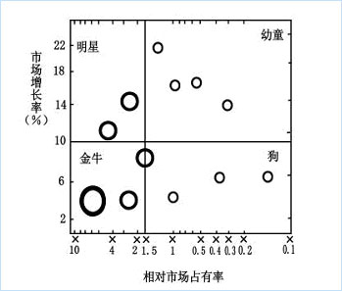
由于奶酪和巧克力都是一种高营养物品，因此，在我公司推广奶酪过程中，必然会个引起巧克力等其他厂商的反应，但是，巧克力、保健品只是针对青少年、老年群体，而奶酪则针对少年、青少年、工作者、老年人制定不同的产品，在推广的过程中替代产品厂商不会把过多的精力放在与我公司的竞争上，而会把大部分精力放在与同质产品的竞争上。
在最初阶段，我公司的建立也不会引起这些厂商的关注，随着我公司的慢慢的强大，也许会引起他们的关注，只是到那时我们的奶酪产品会在人们心中形成一种高服务高标准的信誉高品质好的奶酪产品，替代产品的某些举措对我公司的影响很小。
综上所述，根据相对市场占有率理论可以知道奶酪仍处在幼年期。
如何将奶酪产业迅速发展为明星期的产品，在市场战略中我们会说到。

4.目标市场

为了针对“思味特奶酪有限责任公司”确定合理的目标市场，本小组成员通过各种人际关系网络对全国主要城市的农村地区进行了详细的市场调研，其中重点调研了安徽省会合肥市以及北京、上海、广州等大城市，以下乃是根据不同的性质划分的目标市场概述。

一、按照区域划分的目标市场
合肥城市及其周边农村：我们知道，中国的奶制品生产分为两种不同的方式，一种是像内蒙古和新疆天然牧场大规模畜养奶牛，还有一种则是在大城市周边产生的以供给城市奶产品为主的比较分散的郊区奶牛养殖。随着合肥经济圈的发展，合肥人民收入水平的提高，合肥城市对于奶产品的需求量越来越大，这促使更多的郊区奶牛养殖的出现。奶酪作为一种营养价值高的奶产品，深受城市人的喜爱，所以集中郊区分散的奶牛养殖，汇聚加工奶酪，前景广阔！决定以合肥市肥西县三河镇通往合肥市区的道路旁建设工厂，以向合肥经济圈提供奶酪产品，争取辐射整个安徽全省！
北京、上海、广州等大城市 ：北京、上海、广州等大城市的人们的消费水平在全国范围来说是最高的，还有就是这些大城市的居民受教育程度和文化素质都是比较高的对于新鲜的事物的接受能力也比较强。另外，这些大城市里的外国人和海归派比较多这部分人自己消费高营养的奶酪的同时也引领了社会上追求高生活品质人的生活时尚。因而像这一类大城市对奶酪的需求量也肯定是非常大的。
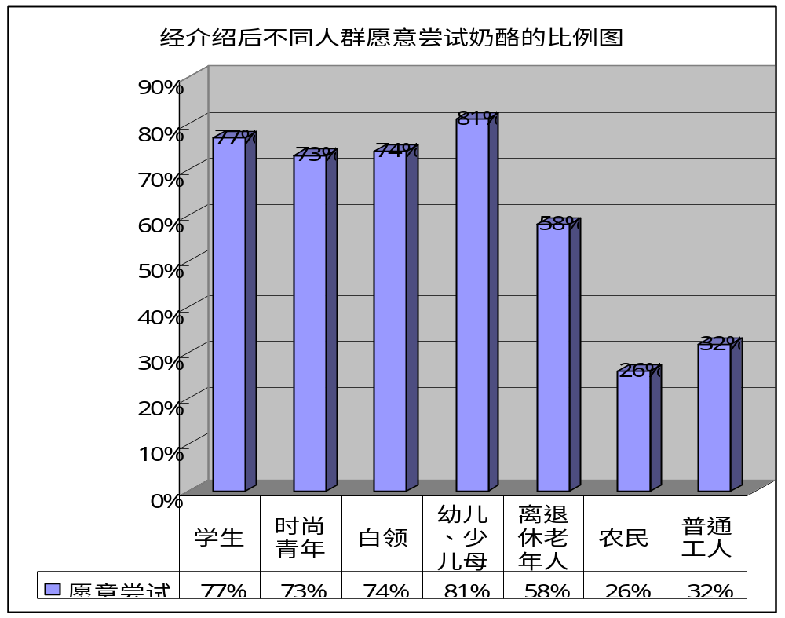

图4—2 市场调研数据
按年龄阶段划分不同人群对奶酪的关注点
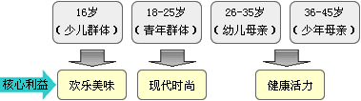

图4—3 网络获取数据
从上面的数据可以很清楚的看到，经过对奶酪的介绍以后原意尝试奶酪的人群中学生77% ，时尚青年73% ，白领74% ，幼儿和少儿母亲74% ，离退休老年人58% ，农民26% 普通工人32% 。所以我们“‘思味特’奶酪有限责任公司”在以目标人群为依据来划分目标市场时主要选择了大学生，时尚青年，白领，孕妇，幼儿和少儿母亲，城市老年人，海外在华人员以及海归派。

二、按照不同人群划分的目标市场
大学生 ：大学生由于在学校受的教育是比较先进的，因而是比较容易接受新鲜事物的。现在的大学生可以说已经成为时尚前卫的领军人，还有就是大学生涉猎的东西很多所以他们对于奶酪的营养价值也有所了解。尤其是女大学生，她们正处于追求美的年龄段，虽然奶酪是高脂肪的食品，但奶酪和红酒搭配后会有很好的减肥效果，所以奶酪必然会受到大学生的青睐。
时尚青年 ：社会上的时尚青年在中国占有很大的比例，而这部分人是比较容易接受西方食品的，从麦当劳肯德基在中国成功的案例可以充分说明现在社会上已经将“饮食西方化”作为一种时尚的标志。可以预见的是当奶酪真正推向市场的时候，时尚青年会成为它的第一批推崇者。
白领 ：白领的收入是相对较高的，因而他们的消费也是非常注重营养健康的。同时，白领又是工作非常忙的人所以他们很少有时间去消费那些食用起来比较麻烦的营养品。奶酪，是非常符合白领身份的既够档次又很时尚又非常方便的消费品。同时，白领是逢年过节送礼比较多的人群，本公司的奶酪产品中有专门的“礼品性奶酪”，这种新高档次的营养品拿来送亲人、朋友、上司都会显得有面子。
孕妇 ：孕妇在怀孕期间是非常重视营养需求的，奶酪所富含的蛋白质、脂肪、维生素、钙等等都是孕妇必需的。
幼儿和少儿母亲 ：幼儿和少儿时期的孩子正在长身体的时期，因此对营养的需求是比较大的。母亲对自己孩子的营养问题都是比较注意的，所以会选择营养高，吸收好的营养品来促进孩子的成长。奶酪正是符合这一标准的最佳营养品。
城市老年人 ：老年人的体质对钙的需求量大，城市老年人退休以后的收入仍然会比较可观，所以他们更加注重自己身体的健康问题。奶酪恰好是一种含钙丰富的补品，因而满足了城市老年人对高钙高营养的需求。
海外在华人员及海归派 ：海外在华人员及海归派由于长期在海外生活，其饮食习惯等都有着西方人的特色，因而他们对于奶酪的认可度是非常高的。国内的奶酪大多从口味和质量上不能满足这部分高品质奶酪消费人群的需要，所以为“思味特”奶酪创造了很大的市场机会。

5. 公司组建与管理
公司的地址选择
公司的组织
公司的建立
公司完全成立
组织结构
部门职能
公司在建
规章制度
公司的注册
材料采购

图 6—1 公司组建流程图

5.1 公司选址
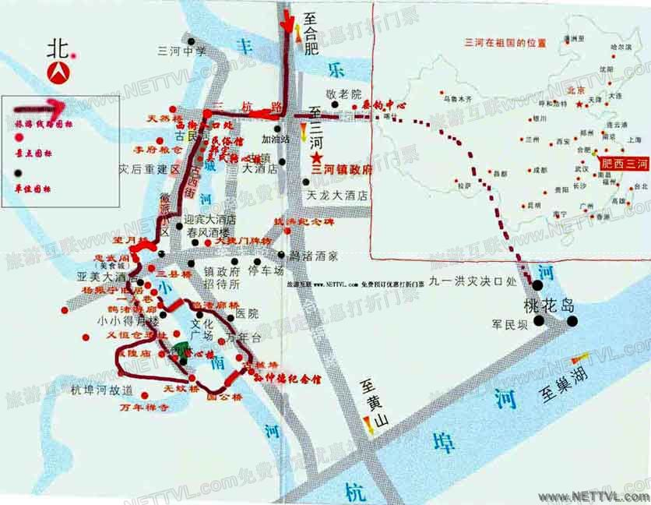
经过多次考察筛选我们决定将公司本部建立在安徽省合肥市肥西县三河镇下图所示。原因有以下几点：

1.能源资源因素
从能源资源环境来看，我们所选定的公司地点靠近丰乐河，能够为奶酪生产提供方便且充足的水资源。同时该地点比较靠近奶源产地，为奶源能够快速及时送抵公司提供的方便。另外，该地点周围还有发电厂为公司用电也提供的方便。
2.交通因素
从交通位置来看我们所选的点在合肥市郊区且位于中国著名景区三河古镇旁边，并通过合铜公路向合肥及其周边地区运送奶酪。
3.人力资源因素
首先从人力资源来看，本地区虽偏离市中心但周围也有许多村落分布，为我们进行奶酪生产提供了充足而又较为廉价的劳动力。同时，该地区靠近合肥大学城，为本公司的奶酪生产提供了丰富的人才资源。
4.市场因素
我们所选的地区虽在郊区但产品能够比较方便的达到市中心。合肥市中心人们对奶酪的需求量是比较大的，在此市场因素条件下也决定了我们公司的选址是正确的。
5.政府因素
我们所选的地址恰好位于三河古镇的辖区范围内，据了解三河镇政府正在采取多种优惠措施来招商引资。因而，本公司建立在三河镇将会得到土地租金，产业税金等种种方面的优惠。

5.2 公司管理模式 ---- “和”与“制度”
企业的价值体现在企业内人员价值和企业的社会价值。我们追求企业人员价值的最大化和企业社会价值的最大化。企业内人员价值体现在企业人员的自身价值提升，他包括物质财富、精神财富、社会贡献的极大化；企业社会价值体现在企业的社会道德、社会责任的极大化。
“和”、“制度”将是我们企业管理的中心。
企业的管理是人的管理，将制度化管理和人性化的管理相结合，更加注重将员工自身的发展同企业的发展相结合。企业将采取“金字塔”的管理方式（至上而下）和“倒金字塔”的管理方式（至下而上）相结合，将更加注重个体的人性化的体现。
企业的每一个管理者及其所有者和都是企业的员工。
集体的利益是每个人利益的保障，集体的利益高于一切，每个员工都必须服从集体的利益最高化原则。
企业将建立员工建议渠道，认真倾听每个员工的声音。
我们将为每一个企业人员的发展创造良好的企业环境。培训机制，竞争机制，晋升机制，奖惩机制，保障机制。
企业将会制定相应的规章制度用以导正员工日常工作，每个员工必须遵守。
服务社会，回报社会，服从社会的主流价值观是我们企业社会价值的努力目标。

社会价值

图：

制 制
度 仁 度

和
企业员工
个人价值

制度
制度

5.3.公司组织管理机构设置

股东
大会
营销部
财务部
人力资
源部
总经理
监督委员会
员会
企划部

图 6—3 公司的组织管理结构图

“思味特”奶酪有限责任公司采取从股东会到员工的立体化的组织管理模式。在该结构中，股东会负责研究制定各季度、年度公司的发展战略及愿景，并负责公司重大事项的决策制定工作。股东会下设总经理和监督委员会，总经理负责本公司一些日常事务的处理以及决策的执行等工作，总经理要向股东会和监督委员会负责。监督委员会主要负责监督总经理以及下属各部的工作，直接对股东会负责。其他下属的各部门各自履行各自的职责并统一向总经理负责。

6．企业文化

要把“思味特”奶酪做大做强，持续发展推真正成为世界第一流的乳品企业，就要借助于企业文化力。企业文化反映了一种致力于物质生产的精神气质，一种企业经营哲学和自我超越的生活态度。它包括团队共同认知的价值观，总结出来的行为准则，企业精神以及企业形象。实践证明：企业文化建设与企业发展息息相关，是企业发展的灵魂；是关系到企业前途命运的大事；是做好企业发展战略规划的重要组成部分。

6.1 “思味特”是谁 ?
它带着天然的气息来自江淮大地。
它时尚健康、朝气蓬勃、至纯至香，为人们送去吉祥。
它年轻有张力，宣扬着一个步伐快捷的时代对方便营养的需求。
用奶酪传递文明理念，这就是我们的时尚品牌——思味特。
时尚思味特，天然思味特，健康思味特。

6.2 “思味特”的价值观
价值观——是指一个人对周围客观事物的是非曲直、好坏善恶的评价标准。人们对各种事物，如金钱、地位、友谊、荣辱、幸福、诚实、自尊等等，都有自己的评价标准，在心目中都有好坏、轻重、主次之分。这种轻重、主次的排列构成了个人的价值观体系。
企业文化是所有团队成员共享并传承给新成员的一套价值观、共同愿景、使命及思维方式。它代表了组织中被广泛接受的思维方式、道德观念和行为准则。
6．2.1 经营理念 ：生产中国人自己的奶酪
6.2.2 企业宗旨：
真诚共赢，造福社会
对消费者 以朋友的真诚交流，提供优质服务
对客户 合作互利，共同成长
对企业 长效进步，不断完善
对员工 终生学习，积极创新
对股东 利益长效，回报负责
6.2.3 企业目标：
将方便快捷的时尚气息送至千家万户；将天然绿色的文化传播到大江南北；为创造百年企业不断奋斗；为中国的营养餐饮业添砖加瓦；为不断提高消费者的健康品质积极探索；为员工成就人生创造舞台
6.2.4 企业的核心竞争力：
中国自古传颂，二人同心其力断金的和谐思想，建立天人合一的大同社会。思味特人继承了这一优良的传统，与物和，与人和，与对手和，与社会和，和生大智，为我所用。创新思想，整合资源。
6.2.5 企业精神：
与人为友，以己为敌，与时俱进
①智慧是思想碰撞的火花，佳香人与人为善，努力将摩擦降到最小，以利益共赢为原则，沟通学习，积极创新
②人最大的敌人是自己，最合适的对手是自己，最易控制的主体还是自己，超越自己，是佳香人最大的人生课题，一日三省吾身，不断超越自我，不断成长
③跟随时代的变迁时刻以变革更新的思想迎接挑战，有变则通。

6.3 “思味特”的形象
企业外在形象是一个可爱的奶酪小娃娃，这个奶酪小娃娃有着和奶酪一样的颜色，象征着我们思味特奶酪的原汁原味、至真至纯，同时象征着我们思味特奶酪致力于为您提供更具营养价值的产品，让您的生活更加健康！我们的口号是，“因为思念特别的味道，所以来到思味特”！

7.产品生产管理与服务

7.1 产品生产管理
“思味特”奶酪有限责任公司本着“对社会负责，对消费者负责”的生产理念来进行奶酪的生产工作。公司首先在上层成立“生产管理委员会”，该委员会要根据市场需求变化并结合本公司的实际生产能力来研究确定产品的生产方向。同时“生产管理委员会”还要针对本公司的生产机构设置来制定专门的产品生产管理措施，对下层的生产部门进行监督和指导。并切在产品生产的各环节采取“管理者负责制度”，如果哪个环节出了问题首先承担责任的就是该环节的负责人。
首先我们在产品的原料来源环节严格把关，通过专家的实地考察并经过论证后确定奶源的供应者。为保证鲜奶进厂的质量我们公司专门派出专业奶牛饲养工作者指导农户如何更好的喂养奶牛以保证牛奶的高质量高标准。在从牛奶到奶酪的生产过程中本公司将从国外引进世界最先进的生产设备并聘请国内外专业的奶酪生产技术人员来指导生产，以保证本公司奶酪的安全、卫生、营养、美味可口。同时“思味特”为激励员工在生产中的积极性，特实行奖罚并行的生产管理制度。对提前并高质量完成任务的部门人员进行奖励，对到期没完成任务或完成任务不合格的部门和人员要予以适当的惩罚。另外，在生产过程中本公司始终坚持“安全生产，以人为本”的思想，每一位员工在生产的过程中都要绷紧安全弦在保证自身安全的前提下来提高生产效率和产品质量。
产品是企业的立根之基、发展之本，思味特奶酪有限责任公司将运用最先进的奶酪生产技术和最完善的生产管理模式进行奶酪的生产工作。为广大的奶酪消费者提供“至纯，至美”的“思味特”奶酪。

7.2 奶酪产品
情侣夹心奶酪



图 7—1 奶酪产品展示
情侣夹心奶酪是“思味特”专门为年轻的情侣们设计的一款时尚、浪漫、视觉效果好而又美味可口的特色奶酪。同时为满足不同的情侣有不同的喜好其夹心有多种口味（奶味、巧克力味、水果味等等）。这一款奶酪大多是在咖啡厅里销售，好看美味的奶酪再配上浪漫的咖啡确实令当代时尚的情侣们憧憬不已。


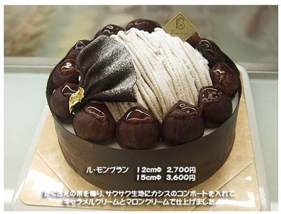


情人节专售巧克力奶酪
图 7—2 奶酪产品展示
情人节专售奶酪是“思味特”公司在“节日特色奶酪战略”里的一款专门为情人节这一节日打造的奶酪产品。该产品由奶酪和巧克力混合而成，既有浓浓的奶酪香味又有带着浪漫气息的巧克力味。并且情人节奶酪的形状也是多种多样的，有了这一款奶酪将改变以往情人节单调的巧克力风格，使情人们在情人节里更加的感觉到快乐和幸福。


中秋节专售月饼奶酪
图 7—3 奶酪产品展示
中秋节专售月饼奶酪同样是“思味特”奶酪公司针对中国每年不同的节日来量身订做的一款高档次奶酪。这一款奶酪融合了中秋节的必备食品----月饼的外观，同时又将中国传统的面食雕刻艺术融入在其中，再加上奶酪的口味。可以说集多种优点于一身，在高端消费群体当中比将成为中秋节日期间走亲访友的首选礼品。

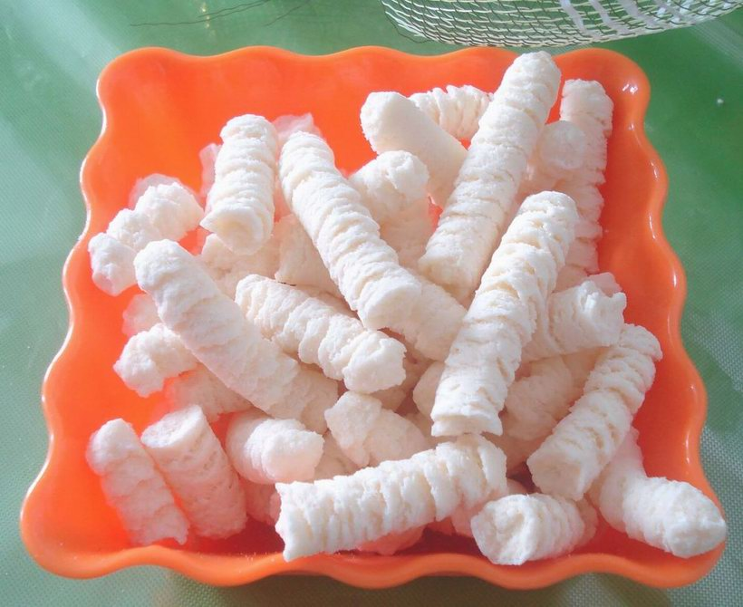


区域特色性奶酪
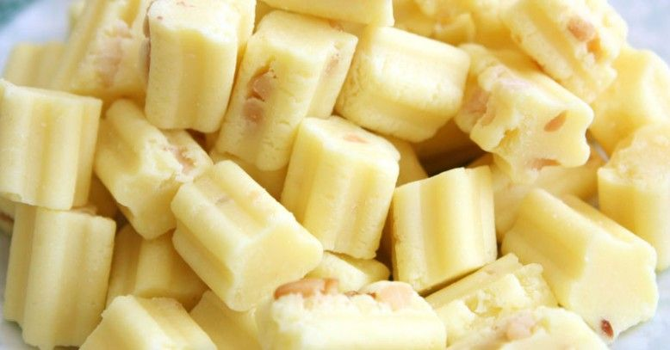
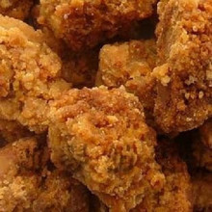

图 7—4 奶酪产品展示
区域特色性奶酪是“思味特”奶酪公司的主打品牌，也是“思味特”奶酪在中国市场立足的最大优势所在。我们针对不同地区人不同的饮食文化和饮食风俗习惯制造符合该地区人的奶酪。上图所示的有适合山东东北等地的“花生奶酪”，有适合内蒙古地区的“牛肉干奶酪”以及适合南方人的“抹茶奶酪”和“蜂蜜奶酪”。

礼品性奶酪


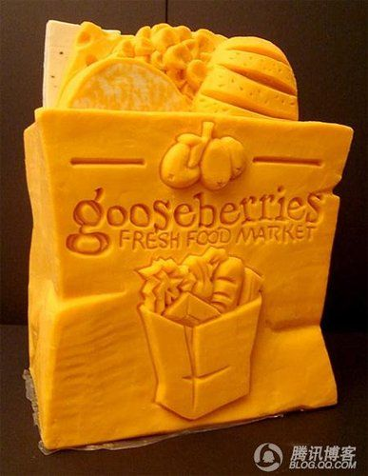

图7—5 奶酪产品展示
礼品性奶酪是“思味特”为高层人士送礼时专门设计的时尚、高贵、有纪念意义的奶酪。该产品在生产过程中的材料全部选用最优质的奶酪以满足高端消费者对高营养的需求。同时礼品性奶酪也融合多种雕刻艺术在里面，为其增添了高贵气质。在送礼成为一种社会风气的今天，这种礼品性奶酪将成为一款“有面子”
礼品。

瘦身奶酪
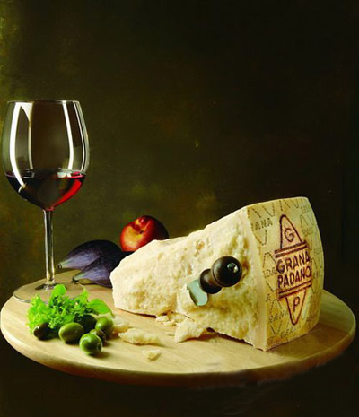
图 7—6 奶酪产品展示
瘦身奶酪是本公司为广大的爱美女性设计的有瘦身功效的奶酪。该产品是一种搭配式的奶酪，奶酪和红酒搭配在一起食用具有很好的减肥效果。该产品一改以往药物减肥的风格，同时又不乏时尚的气息，在追求瘦的现代社会里将会非常受欢迎。

儿童型奶酪

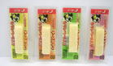
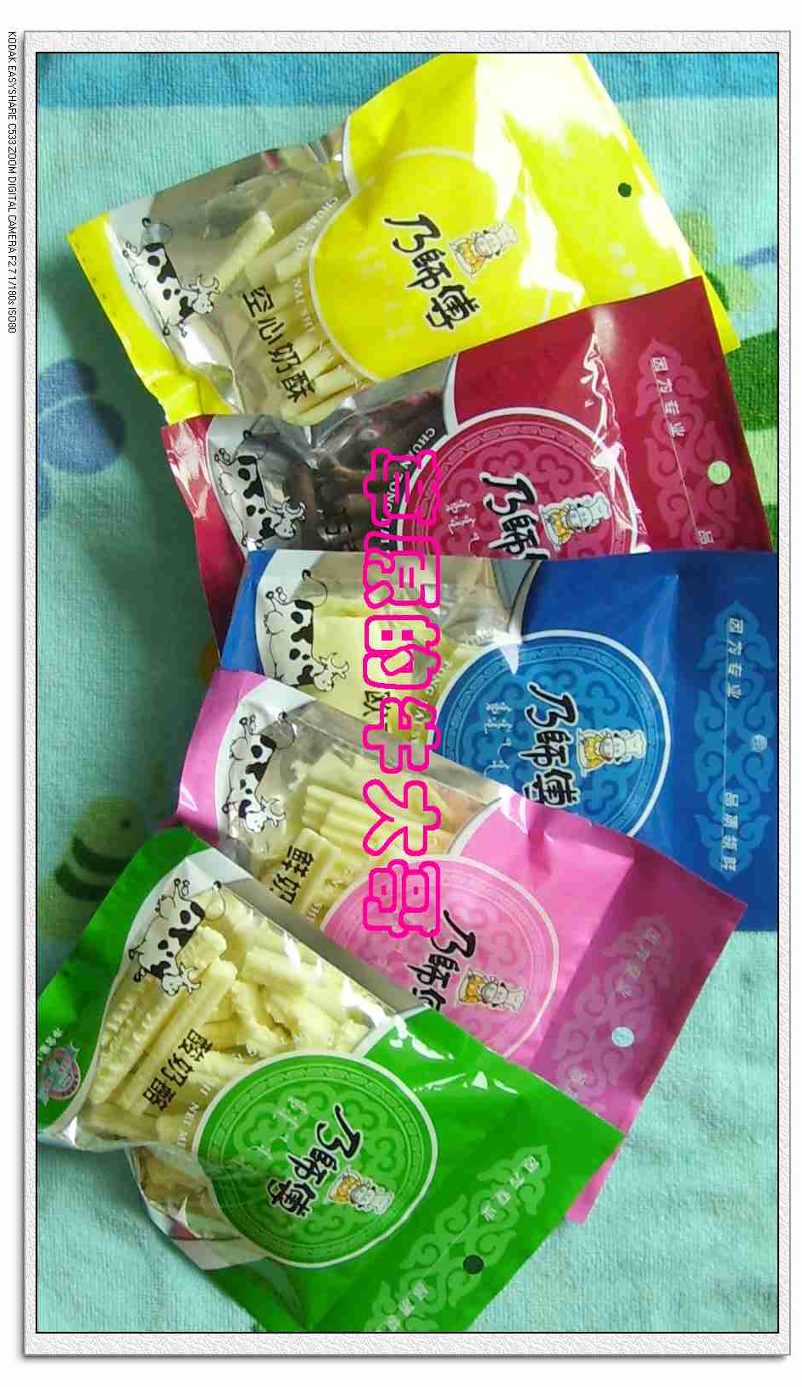
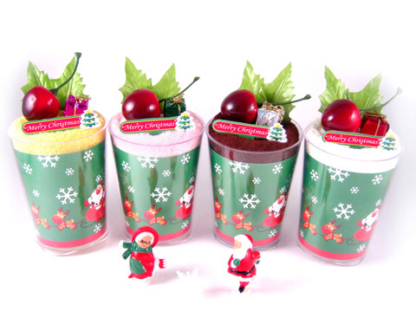
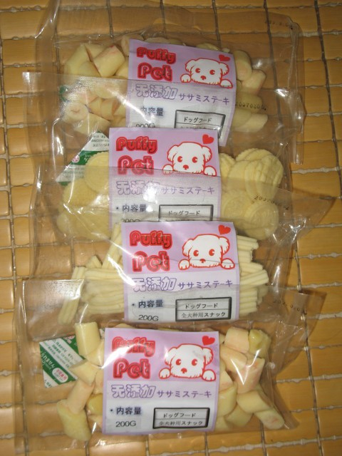
根据调查我们发现儿童对于奶酪的接受程度是非常高的，而且奶酪对于儿童身体发育也能起到很好的效果。因此，“思味特”以儿童作为本公司的一个细分市场专门为其生产符合这个年龄阶段的奶酪。儿童型奶酪的主要特色在于奶酪的包装上采用便于随身携带的小袋装，同时奶酪的形状也主要做成儿童比较喜欢的卡通类型。这一款奶酪在保证营养价值的同时又能满足儿童好奇心理的需要，肯定会得到母亲和孩子的青睐。

7.3 服务
“思味特”奶酪有限责任公司所采取的服务模式是本公司根据自己的特色制定的“从农户到客户再到顾客”的全方位的服务模式。在该模式下，首先由公司派专业的奶牛喂养员定点指导农户喂养出奶质好、产量高的奶牛，以便保证本公司奶源的高品质。同时，本公司对销售本产品的客户会签订一份长期合作的协议，在产品销售过程中的宣传广告费用由本公司承担，对客户进行配货过程中产生的物流费用也做到对客户优惠的政策。对顾客，本公司会专门才成立“营养健康咨询站”或“营养健康咨询热线”由营养指导专家来给顾客在健康方面的问题作出解答，另外这些专家也会针对顾客特殊的需求来为其专门制定一套营养方案。

“思味特”奶酪公司的全套服务模式图

为客户分担物流压力
为客户提供宣传费用



提供奶酪 销售
思味特奶酪公司
客户
顾客
奶农

提供奶源


为奶农提供喂养指导
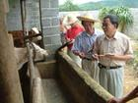
为顾客提供营养咨询服务

图 7—1 手绘图

8.企业战略

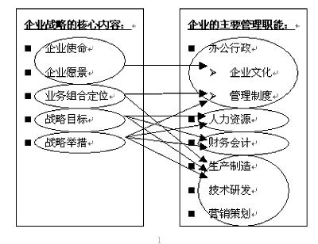

对于生产什么品种的奶酪,有一点大家认同的共识就是:在中国,就一定要生产适合中国消费者口味的奶酪,并不局限于一定要生产传统意义上的奶酪。
对于多大的生产规模为合适,需要考虑到投资回报率,奶源是否充足,市场的接受程度等等因素。对于国外生产的奶酪,有很多不适合中国的国情,要在改变中国人们对奶酪的认识的基础上，根据各地不同的生活习性与文化生产不同的奶酪，其次也要根据不同人群的需要，生产不同类型的奶酪产品，可以这样说，“消费者喜欢什么，我们就要生产什么”，要始终做到以消费者为中心的企业理念 。

8.1战略举措

8.1.1 融资战略
在我“思味特”公司发展的初期，预期需固定资产70万元，原材料25万元，销售费用30万元，管理费用20万元，财务费用10万元，现金32万元，累计费用187万元左右。在这些费用中主要由公司合伙人出资。

股本结构与规模
资金来源 |  | 金额（万元） | 股份比例（%） | 合计
发  起  人  投  资 | 杨波 | 21 | 19.09 | 100%
发  起  人  投  资 | 王庆康 | 13 | 11.82 | 100%
发  起  人  投  资 | 王松林 | 13 | 11.82 | 100%
发  起  人  投  资 | 王 硕 | 12 | 10.91 | 100%
其  他  股  东 | A公司 | 14 | 12.73 | 100%
其  他  股  东 | B公司 | 15 | 13.63 | 100%
其  他  股  东 | 社会人士a | 22 | 20.00 | 100%
公司  债权人 | 甲企业 | 8 |  | 合计40万元
公司  债权人 | 社会人士b | 2 |  | 合计40万元
贷款 | 中国工商银行 | 30 |  | 合计40万元

在公司运营过程中，利用公司的收入周转资金。所有者根据公司的发展需要及自身情况改变公司资金机构与规模，但是所有者总投资要占到总投资的50%以上。

8.1.2 营销战略
2选择目标
3确定市场
4市场营销
1分析市场

针对奶酪市场上存在的口味单一，种类数目少，包装随意，营养缺失等现状，我公司根据奶酪的使用人群，将目标定位在儿童、青年、老年三大人群，根据奶酪本身的生产要求及我公司特点，把目标市场定在了合肥经济圈和皖江城市带，一次为翘班，利用广告、网络、品牌等营销战略逐渐向华东其他地区、全国乃至全世界辐射

8.1.3 品牌战略
在我公司奶酪产品宣传过程中，基于全国至今还没有一家知名的奶酪企业，把品牌战略放在了首位，在奶酪市场初级阶段就打造出我公司的知名奶酪，为以后的发展做铺垫。因此我公司提出了"4Sp"品牌战略，即微笑（Smile）、专业（Skill）、质量（quality）、迅速（Speed）及满意（Satisfaction）塑造良好的品牌形象，将4sp作为我公司的服务标准。

8.1.4 竞争战略
根据我公司当前的生产规模以及市场占有率，在发展的最初阶段以市场补缺者的身份采用稳健型战略，随着市场占有率的提高及品牌影响力的加大为扩大经营范围，缓解竞争压力，降低经营成本，分散经营风险，增强综合竞争优势，加快集团化进程，我公司会向多元化经营战略 和联合经营战略转变，即我公司独自或与其他知名企业发展奶酪不同的产品，例如奶酪棒棒糖、奶酪雪糕、奶酪月饼等。当我公司处于国际大环境经济衰退、市场疲软、通货膨胀非常时期时，将会采用调整经营思路、推行系统管理、精简组织机构、优化产业结构、盘活积压资金、压缩不必要开支的收缩型战略

8.1.5人力资源开发战略
（1）根据企业中长期发展的要求，保证其对人力资源总量的需要；
（2）优化人力资源结构，形成合理的人才结构，满足企业各层次、各专业对人才的需要；
（3）提高每个劳动者的素质，使之与其岗位工作的要求相适应，提高职工队伍的整体素质，发挥人力资源的整体效能；
（4）努力把人力转化为人才，促进每个劳动者都能成才，发挥他们的积极性、进取性和创造性，为企业发展和进步做出应有的贡献。
（5）根据公司需要，定期培养人才
（6）注重人才层次、人才学科、人才职能、人才智能、人才年龄的结构优化组合
（7）在用人方面要任人唯贤、岗位轮换使用、台阶提升使用、职务、资格双轨使用、权力委让、破格提拔使用等方略。

8.2战略目标
（1）利用5年的和时间打造安徽省奶酪知名企业 ；

（2）利用10年时间打造华东地区知名奶酪企业，成为华东地区奶酪企业的领头羊 ；

（3）利用15年的时间成为全国的奶酪市场上的“领导者”，让每一个人每天都吃一块奶酪。让中国人的奶酪消费水平超过世界的平均水平，于此同时让我公司的奶酪成为中国奶酪企业的象征走向世界。

8.3企业愿景
在我“思味特”全体员工的辛勤努力下，将我公司打造成全国的知名品牌，“思味特”将成为人们提升生活品质和传递情感的首选品牌，并不断引领着行业发展。无论人们身在何处，随时都能享受到我们健康美味的奶酪与优质服务，以及由此带来的快乐感受。 “思味特”的全体员工也将会成为一个人人向往的卓越团队，每一个员工都满怀热情地工作，以乐观、积极的态度，在充满爱、尊重、信任和关怀的氛围中快乐地成长，每一个员工都有机会通过自身的努力，成为公司的合作伙伴，体现价值、实现梦想，过上人人羡慕的生活。“思味特”更将会成为所有客户最真诚、最有价值、最值得信赖的合作伙伴，相互支持、共同发展、实现双赢。

8.4超越危机看未来
对于“思味特”公司而言，永远都不会满足于现状和成绩，努力顺应内外环境、产业结构和市场需求变化，及时调整战略方向，优化组织结构，激活人力资源，完善制度体系，创新企业文化，不断否定自我，持续超越成功是企业永续发展的动力。对于每一个员工而言，不断提高自身的标准与追求，客观的评价自己，承认不足，真正对自己的行为负责，能够面对变化及时调整自己的行为和心态，勇于接受新事物。每一位好利来人都应经得起变革的磨练，树立不懈的变革心态和创新意识。不断创新，追求卓越是我们不断发展的动力，我们要在在技术、产品、服务、管理模式方面不断学习与改进，领先于同行业，同时鼓励以实现工作目标为导向的创新，要不断的自我超越，做行业的领跑者。

9.市场营销

9.1.差异化战略
中国当前的消费者也在追求一种时尚性的“差异化消费”，因而本公司决定在产品生产和服务两个环节都采用差异化的策略。在产品生产方面，针对不同消费需求的顾客生产不同性质的奶酪。例如，针对中国南北方饮食文化、风俗习惯的不同专门生产分别适合南北方人的特色奶酪；在各种节日期间也会相应的推出迎合人们消费需求的奶酪产品（情人节奶酪，中秋节奶酪，春节奶酪）；根据年龄阶段对奶酪口味和营养等方面的需求不同公司也会生产不同的产品，如儿童奶酪、老年人奶酪等；本公司还为生活节奏快，工资水平高，又很少专注于自身营养的消费者专门生产了营养价值高，便于随身携带，更易于吸收的奶酪。在服务方面我们也同样推行差异化的服务。本公司的服务措施不仅仅针对也消费者，同时我们对提供奶源的农户以及奶酪经销合作伙伴都有特定的服务措施，另外我们推行的差异化服务也不是只针对产品本身，我们还会在产品的包装以及一些其他的附加服务方面采取差异化的战略。这种“综合式”的差异化服务模式既保证了奶酪的质量又给农户带来客观的收入；既能保证本产品持续较高的销售量又能使客户盈利；既能使顾客获得优质的服务又能提高本产品的品牌声誉。
1.区域特色奶酪
思味特奶酪公司差异化营销战略
产品差异化战略 2.节日特色奶酪
3.人群特色奶酪
4.“快餐式”奶酪
1.养殖指导服务
服务差异化战略 2.专业配送服务
3.营养指导服务
9.2 初期低成本宣传策略
由于公司在成立之初规模小资金少，在加上现如今消费者对广告的免疫力的增强使广告的效果越来越低。公司决定在企业的宣传方面我们结合本公司的实际状况采用“不浪费（精准），记忆深（好创意），易接受（有内容），信任度（隐蔽性，软性），能行动（环境和氛围）”的低成本宣传策略。

9.2.1 视觉轰炸宣传策略
视觉轰炸宣传策略就是要达到一种“忽如一夜春风来，千树万树梨花开”的效果。让广大的消费者认识到“思味特”奶酪几乎在一夜之间来到了面前，这样可以留给消费者深刻印象。具体措施如下：
（一）、在公司宣布成立的前三天时间里把合肥市的各大街道的广告牌以及商场广告全部换成“思味特”的广告，这个费用可能会多一些，但比起昂贵的电视广告还是经济的多。
（二）、在公司成立后的三天里选择合肥市区以及三河古镇作为目标发送传单。在发传单的同时也要建立一个专门的奶酪营养宣传站做广播宣传。

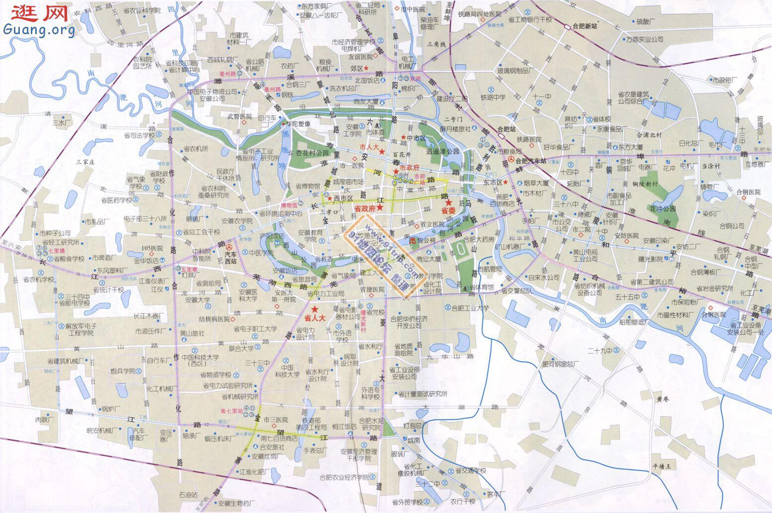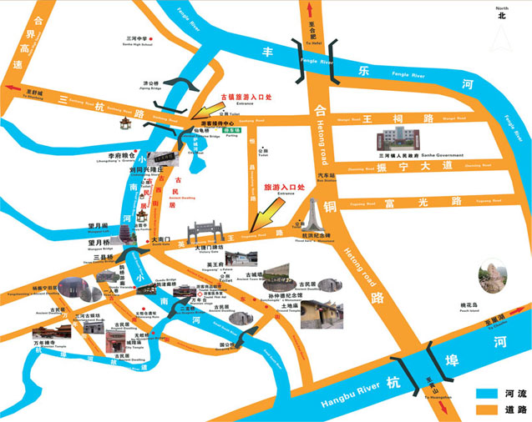

图 8—2 百度图片

9.2.2 公益宣传策略
公司成立后联合合肥市政府在人群聚集的地带设立“思味特，营养健康咨询服务站”，该服务站为周边的居民免费提供健康咨询服务。同时还将聘请营养专家来合肥市做专门的营养健康讲座。通过这一宣传策略主要是让广大的消费者认识到“思味特”奶酪公司是一家对人民负责对社会负责的好企业。以此来赢得良好的社会信誉，建立扎实的群众基础。此外，在合肥地区高校中推行“暖爱情侣行，思味特奶酪” 的实习活动，与高等院校商洽合同，我公司愿为高等院校提供实习就业岗位，并在一定期间内会适当提供相应方面的助学金，但是这些院校必须在校内唯一销售我公司产品，再者，我公司也会向学生会及其他社团提供赞助开展活动，在侧面展示我公司的文化。
在少年宫、幼儿园、小学等地方推行“思味特奶酪——关爱着未来的花朵”免费品尝活动，给小朋友们带去凯蒂猫的奶酪棒棒糖、流氓兔的晶晶奶酪雪糕，要让他们喜欢凯蒂猫、流氓兔一样喜欢“思味特”奶酪
当然，我们在宣传时，必须要考虑到销售渠道的问题，我们会与合肥地区的大型超市像百货大楼、家乐福等进行协商，在产品销售初期，奶酪获得的利润我们按照一定的比例进行分成，这种比例随着我们知名度的变化而改变

9.2.3 软文化宣传策略
公司将在成立之初邀请著名的营养专家在《新安晚报》、《合肥日报》、《安徽青年报》等在安徽省有影响力的报纸上发表有关奶酪营养价值高等内容的文章。或在《中国保健营养》等营养类杂志上发表类似的文章，通过专家的口吻来劝说广大的消费者接受奶酪并尝试奶酪。

9.3 传统方式的营销策略

9.3.1报纸
报纸是最多、普及性最广和影响力最大的媒体，也是最廉价的宣传方式，我们可以在报纸张贴奶酪的食疗作用，先推广奶酪的基本知识，吸引消费者的注意力。在以后的几期中，在向广大顾客介绍我公司生产的奶酪具有的特色，在情感上促使人们去认真的了解我公司及其奶酪产品。在报纸宣传的过程中，基于我国老年人爱看报纸的习惯，在宣传时，主要将老年奶酪放在主打位置。

9.3.2杂志
（1）儿童杂志，由于儿童的受教育程度的有限，在宣传时，主要讲儿童奶酪放在卡通系列书，一漫画及其美丽的色彩为主，让小朋友喜欢那些图片，引起他们的购买欲望。
（2）青年杂志，青年人追求时尚一成了不变的话题，我们在宣传青年奶酪时，主要美容养颜的奶酪，以及高贵典雅的情侣奶酪。
（3）老年杂志，主要我们把营养价值高的奶酪作为宣传的重点，因为老年人看杂志，无非最关系的就是健康问题，而营养奶酪更符合老年人的心理，极大的促使了奶酪向老年人群的发展。中国人素来以孝著称，老年人对奶酪有了认同感，做儿女的一定会尽这点孝心的，着也在侧面让我们的奶酪向青年人群中深化。

9.3.3户外广告
在户外，我们主要采用路牌广告、招贴广告、壁墙广告、海报、条幅等。在进行户外广告宣传时，我们仍应该坚持“绿色”的宣传方式，例如，在校内水龙前，我们的宣传语为“思味特的奶酪需要你节约的每一滴水”，在公园草坪处“思味特奶酪源自你对小草的呵护”等等，利用幽默文明的宣传语让人们了解“思味特”的文化，让人们更好的记住佳香美奶酪

9.4关系营销
加强与经销商的合作。 经销商在产品销售环节中扮演者重要的角色，产品的销售好坏在很大程度上决定于经销商，必须很好的处理与经销商的关系，才能将产品更好的推向消费者。
1、情感感化法：在公司与经销商的长期接触中，双方随着工作时间的增加，多少都会存一定的情感基础，同时经销商在长期代理公司产品或多或少也会对公司和产品有一定的感情， 在公司开业周年或节假庆日与经销商进行联谊活动（例如：舞会、体育比赛、联欢晚会等），促进彼此间的感情，增加彼此间的信任，如果当彼此间的感情与信任增加了，经销商在销售产品时会更多关注本公司的产品。
2、利益诱导法：经销商经销产品是无非是为了利润最大化，因此，在加强与经销商的合作中，必须要考虑到利益的因素，我们可以像经销商提供假日礼品活动，就是在春节或中秋节时，一成本价格向经销商的员工销售各种不同的奶酪，让利最大给经销商的员工，这有利于经销商鼓励自己员工，在以后的工作中更加努力，也为经销商减少了相当一笔开支。
3、前景赡望法：在公司产品逐渐树立自己的品牌时，用我公司的钱在树立我公司产品的同时，也为经销商树立了品牌，就像北京华联，他们只是一个经销商企业，我们可以像经销商讲述类似的话题，分析我公司产品的可观性，提供他们的自信，让他们明白销售我公司的产品会给他们带来长久的利益。

9.5 社会+绿色+知识营销
在公司品牌还没有很好的树立的情况下，单纯的利用公司的力量推广奶酪知识，取得的效果很小。必须要借助社会的力量。
在中国推行“以人为本”“和谐社会”的现在，人的身体健康及健康意识成为了最多话题，中国人富，要富在生活水平，富在健康意识，针对这一状况，我公司将会赞助政府推动这一计划方针的执行

9.5.1 开展“天天奶酪 ”频道
由我公司赞助在合肥地区电视台上开展“天天奶酪”频道，请专门的营养学专家向人们讲授关于奶酪的基本知识，让人们了解奶酪的食疗作用。在推行奶酪的食疗作用时，要根据奶酪文化（奶酪的奶源、制艺流程、奶酪的成分） 进行宣传，在宣传的同时，还可以进行一些奶酪征奖活动，对于奶酪的食疗的作用，民间可能留有一些偏方，向那些提供奶酪偏方的观众给与我公司的耐力及奖金作为鼓励，还可以给那些向公司提供有关奶酪形状、外包装、以及延伸品的顾客，根据提供信息的价值给与适当奖励。

9.5.2 “奶酪在线”服务热线
广播作为久而不弃的传媒，由于广告具有传播速度最快、传播范围的广泛、收听的简便、自由、随意、对受众文化水准、受教育程度的要求低而且在单位时间内信息容量大、收费标准低，播出的灵活性，因此利用广播作为宣传是比较合适的。但是广播也由于他的时效性，在宣传时必须要注重方法：
- 我们可以在上、下班时间段进行奶酪的宣传。即7：30—8：30、6：00—6：30时分进行一些关于奶酪基本知识的宣传
- 我们在晚间9：00——9：30时间段进行奶酪营养知识的宣传，告诉人们怎样进行奶酪于其他事物的搭配，才能有效的防治或减少高血压、冠心病、肥胖等一些亚健康病状的发生，如何才能起到养颜、美容，如何才能促进骨骼的正常发育，和“天天奶酪”频道的宣传达到互补与强化作用
- 在上述的时间段中，我公司还会配置专门的营养服务电话热线，对于有不明白或疑问的问题进行解答
- 在“奶酪在线”服务热线讲解的过程中，我们还会设置一些有奖竞答问题，对那些正确回答问题的人给与一些我公司奶酪作为奖励

9.5.3 营养服务指导
我公司会在人群密集的地方，专门设置一所奶酪营养服务中心，服务中心会展示一些我公司关于奶酪的最新研究成果，向不同年龄段的人展现不同的奶酪产品。在服务中心，我们会配置2-3名经过培训的服务人员，对任何一名顾客提供免费服务。

9.6 个性化营销
根据人们年龄的不同，我们将目标人群初期划分为儿童、青年、老年，又将上述不同人群根据各自的需要分为-------，我们将根据不同人的需要，制定特定的奶酪产品与包装，根据不同的消费水准来制定不同的定价

9.7 网络营销
网络作为现今信息传播速度最快的平台，为企业提供了较多的宣传途径。他能够很好的展现公司的企业文化及服务特色，提升品牌知名度，在奶酪宣传上跨越了区域界限。
1.网站推广。首先要先设立自己的网站
2.在网站设立后，要建立自己的网络品牌
3.当我公司开发新的奶酪产品后，要在网络上进行发布，让消费者第一时间内知道我公司奶酪新产品、了解奶酪新动向。
4.在线调研。在网络页面上，设置不同的超链接，其中有“在线调研”，实行不记名的方式了解消费者对奶酪的看法与要求，更好的为我公司开发奶酪新产品、制定销售计划提供依据，做到要让消费者食用放心奶酪
5.顾客关系。在网页设置中，设立“会员中心”超链接，凡是成为我公司会员的顾客，都可以用较低价格享用我公司开发的最新奶酪产品，在网上购买我公司产品时，根据购买的类型及数量给与一定的价格折扣。
6.顾客服务。消费者在得到奶酪后，可以根据自己的亲身经历，对奶酪作出正确评价后，在“信息反馈”中发表自己的看法，我公司会根据信息内容作出相应答复
7.销售渠道。在我公司建立自己的网站后，会与相应的网站进行交流，彼此互进，实现“双赢”。与此同时，我公司还会与类似的淘宝网、亚马逊、卓越网等不同的网站进行合作，增加我公司奶酪的知名度与耐力的销量。
8.销售促进。在一些节假日与庆典活动中，开展折扣让利促销活动，也可以进行一些有奖竞答活动等不同的形式。

9.8 展示营销----形成品牌效应
我公司将采用QSCV优质质量管理体系、及"4Sp"品牌服务标准向顾客展现公司奶酪及文化，在每年的中国国际乳业博览会这一有利机会，向社会打着那个展示我公司的奶酪，并利用这样的契机在安徽省合肥市等地区开展小型奶酪展览会。通过这样的展示活动将会大大提高我公司的知名度，为形成品牌奠定的坚实的基础。
注：QSCV， Q（Quality）是指质量、品质，S(Service)是指服务，C（Cleanliness）是指卫生、清洁， V（Value）是指价值。
4SP指微笑（Smile）、专业（Skill）、质量（quality）、迅速（Speed）及满意（Satisfaction）

10.财务分析

10.1公司未来一至五年资产负债表预测
公司未来一至五年资产负债表预测
编制单位： 单位：元
项目 | 第一年 | 第二年 | 第三年 | 第四年 | 第五年
流动资产
货币资金 | 754831.6 | 1326898.7 | 2124398.8 | 3135536.4 | 3649842.4
预付账款 | 25951.8 | 89012 | 105574 | 116589 | 119748
存货 | 51271.9 | 18965 | 42421.3 | 47061.8 | 48372.1
流动资产合计 | 832055.3 | 1434875.7 | 2272394.1 | 3299187.2 | 3817962.5
固定资产原价 | 720000 | 720000 | 720000 | 720000 | 720000
减：累计折旧 | 69000 | 138000 | 207000 | 276000 | 345000
固定资产净值 | 651000 | 582000 | 513000 | 444000 | 375000
无形资产净值 | 33250.4 | 31500.8 | 29751.2 | 28001.6 | 26252
资产合计 | 1516305.7 | 2048376.5 | 2815145.3 | 3771188.8 | 4219214.5
负债
预收账款 | 31142.2 | 106814 | 126688 | 139907 | 143698
长期借款 | 423079.6 | 447491.2 | 473311.6 | 500621.7 | 0
负债合计 | 454221.8 | 554305.2 | 599999.6 | 640528.7 | 143698
所有者权益
实收资本 | 1100000 | 1100000 | 1100000 | 1100000 | 1100000
盈余公积 | 0 | 39407 | 111514.6 | 203066 | 297551.7
未分配利润 | -37916.1 | 354664.3 | 1003631.1 | 1827594.1 | 2677964.8
所有者权益合计 | 1062083.9 | 1494071.3 | 2215145.7 | 3130660.1 | 4075516.5
负债及所有者权益合计 | 1516305.7 | 2048376.5 | 2815145.3 | 3771188.8 | 4219214.5

10.2 公司未来一至五年损益表预测

公司未来一至五年损益表预测
编制单位： 单位：元
项目 | 第一年 | 第二年 | 第三年 | 第四年 | 第五年
主营业务收入 | 3912605.1 | 5050152.4 | 6070168.7 | 6824504 | 7018084.2
主营业务成本 | 2868337.5 | 3593310.5 | 4199693.9 | 4659149 | 4788636.8
营业毛利 | 1044267.6 | 1456841.9 | 1870474.8 | 2165355 | 2229447.4
营业税金及附加 | 121761.2 | 169867 | 218097 | 252480 | 259953.5
销售费用 | 733700 | 556700 | 572100 | 592300 | 608500
管理费用 | 203642.9 | 197642.9 | 206134.6 | 216189.2 | 220512.2
财务费用 | 23079.6 | 24411.6 | 25820.4 | 27310.1 | 28886
税前利润 | -37916.1 | 508220.4 | 848322.8 | 1077075.7 | 1111595.7
所得税费用 | 0 | 76233 | 127248.4 | 161561.3 | 166739.3
净利润 | -37916.1 | 431987.4 | 721074.4 | 915514.4 | 944856.4
期初未分配利润 | 0 | -37916.1 | 394071.3 | 1115145.7 | 2030660.1
期末未分配利润 | -37916.1 | 394071.3 | 1115145.7 | 2030660.1 | 2975516.5

10.3 公司一至五年内现金流量表预测
公司一至五年内现金流量表预测
编制单位： 单位：元
项目 | 0 | 1 | 2 | 3 | 4 | 5
一、经营活动产生的现金流量
销售商品收到的现金 | 0 | 3912605.1 | 5050152.4 | 6070168.7 | 6824504 | 7018084.2
现金流入小计 | 0 | 3912605.1 | 5050152.4 | 6070168.7 | 6824504 | 7018084.2
购买原材料支付的现金 | 0 | 2190395.4 | 2715895.8 | 3143035.7 | 3470062.3 | 3566266.5
购置固定资产 | 720000 | 0 | 0 | 0 | 0 | 0
支付给职工的现金 | 0 | 493200 | 493200 | 493200 | 493200 | 493200
支付其他与经营活动有关的现金 | 35000 | 1097416.9 | 1022889.5 | 1291087.5 | 1436062.8 | 1488111.2
支付的各项税费 | 0 | 121761.2 | 246100 | 345345.4 | 414041.3 | 426692.8
现金流出小计 | 720000 | 3902773.5 | 4478085.3 | 5272668.6 | 5813366.4 | 6503778.2
二、筹资活动产生的现金流量
吸收权益性投资所收到的现金 | 1100000 | 0 | 0 | 0 | 0 | 0
借款所收到的现金 | 400000 | 0 | 0 | 0 | 0 | 0
现金流入小计 | 1500000 | 0 | 0 | 0 | 0 | 0
偿还借务无所支付的现金 | 0 | 0 | 0 | 0 | 0 | 400000
偿还利息所支付的现金 | 0 | 0 | 0 | 0 | 0 | 129507.7
现金流出小计 | 0 | 0 | 0 | 0 | 0 | 529507.7
现金净流量 | 745000 | 9831.6 | 572067.1 | 797500.1 | 1011137.6 | 514306

10.4 公司第一至五年现金收支预算
公司第一至五年现金收支预算
编制单位： 单位：元
项目 | 第一年 | 第二年 | 第三年 | 第四年 | 第五年
预计利润表
主营业务收入 | 3912605.1 | 5050152.4 | 6070168.7 | 6824504 | 7018084.2
减：主营业务成本 | 2868337.5 | 3593310.5 | 4199693.9 | 4659149 | 4788636.8
主营业务税金及附加 | 121761.2 | 169867 | 218097 | 252480 | 259953.5
主营业务利润 | 922506.4 | 1286974.9 | 1652377.8 | 1912875 | 1969493.9
加：其他业务利润 | 0 | 0 | 0 | 0 | 0
减：销售费用 | 733700 | 556700 | 572100 | 592300 | 608500
管理费用 | 203642.9 | 197642.9 | 206134.6 | 216189.2 | 220512.2
财务费用 | 23079.6 | 24411.6 | 25820.4 | 27310.1 | 28886
营业利润 | -37916.1 | 508220.4 | 848322.8 | 1077075.7 | 1111595.7
加：营业外收入 | 0 | 0 | 0 | 0 | 0
减：营业外支出 | 0 | 0 | 0 | 0 | 0
利润总额 | -37916.1 | 508220.4 | 848322.8 | 1077075.7 | 1111595.7
减：所得税 | 0 | 76233 | 127248.4 | 161561.3 | 166739.3
净利润 | -37916.1 | 431987.4 | 721074.4 | 915514.4 | 944856.4
预算期现金增加额
净利润 | -37916.1 | 431987.4 | 721074.4 | 915514.4 | 944856.4
加：少数股东损益 | 0 | 0 | 0 | 0 | 0
计提的资产减值准备 | 0 | 0 | 0 | 0 | 0
固定资产折旧 | 69000 | 69000 | 69000 | 69000 | 69000
无形资产摊销 | 1749.6 | 1749.6 | 1749.6 | 1749.6 | 1749.6
财务费用 | 23079.6 | 24411.6 | 25820.4 | 27310.1 | 28886
存货的减少（减增加） | -51271.9 | 32306.9 | -23456.3 | -4640.5 | -1310.3
经营性应收项目的减少（减增加） | 31142.2 | 75671.8 | 19874 | 13219 | 3791
经营性应付项目的减少（减增加） | -25951.8 | -63060.2 | -16562 | -11015 | -3159
其他 | 0 | 0 | 0 | 0 | -529507.7
现金及现金等价物净增加额 | 9831.6 | 572067.1 | 797500.1 | 1011137.6 | 514306
现金余缺
期初现金余额 | 745000 | 754831.6 | 1326898.7 | 2124398.8 | 3135536.4
现金及现金等价物净增加额 | 9831.6 | 572067.1 | 797500.1 | 1011137.6 | 514306
期末现金余额 | 754831.6 | 1326898.7 | 2124398.8 | 3135536.4 | 3649842.4
最佳现金余额 | 745000 | 1000000 | 2000000 | 3000000 | 3000000
现金多余或短缺 | 9831.6 | 326898.7 | 124398.8 | 135536.4 | 649842.4

附：公司第一年资产负债表预测、公司第一年损益表预测

未来一年1—12月资产负债表预测
公司未来第一年1-12月资产负债表预测
编制单位： 单位：元
项目 | 1月 | 2月 | 3月 | 4月 | 5月 | 6月 | 7月 | 8月 | 9月 | 10月 | 11月 | 12月
流动资产
货币资金 | 621309.7 | 597230.6 | 603459.2 | 606589.3 | 628443.1 | 673483.1 | 666703.4 | 679926.7 | 710333.4 | 717827.4 | 743895.9 | 754831.6
预付账款 | 23356.6 | 23356.6 | 23356.6 | 23356.6 | 23356.6 | 23356.6 | 25302.9 | 25302.9 | 25302.9 | 25951.8 | 25951.8 | 25951.8
存货 | 58391.6 | 87587.3 | 96346.1 | 82478.2 | 63220 | 41550.2 | 63377 | 68191.8 | 62946.1 | 61268.1 | 60949.2 | 51271.9
流动资产合计 | 703057.9 | 708174.5 | 723161.9 | 712424.1 | 715019.7 | 738389.9 | 755383.3 | 773421.4 | 798582.4 | 805047.3 | 830796.9 | 832055.3
固定资产原价 | 720000 | 720000 | 720000 | 720000 | 720000 | 720000 | 720000 | 720000 | 720000 | 720000 | 720000 | 720000
减：累计折旧 | 5750 | 11500 | 17250 | 23000 | 28750 | 34500 | 40250 | 46000 | 51750 | 57500 | 63250 | 69000
固定资产净值 | 714250 | 708500 | 702750 | 697000 | 691250 | 685500 | 679750 | 674000 | 668250 | 662500 | 656750 | 651000
无形资产净值 | 34854.2 | 34708.4 | 34562.6 | 34416.8 | 34271 | 34125.2 | 33979.4 | 33833.6 | 33687.8 | 33542 | 33396.2 | 33250.4
资产合计 | 1452162.1 | 1451382.9 | 1460474.5 | 1443840.9 | 1440540.7 | 1458015.1 | 1469112.7 | 1481255 | 1500520.2 | 1501089.3 | 1520943.1 | 1516305.7
负债
预收账款 | 28027.8 | 28027.8 | 28027.8 | 28027.8 | 28027.8 | 28027.8 | 30363.5 | 30363.5 | 30363.5 | 31142.2 | 31142.2 | 31142.2
长期借款 | 401923.3 | 403846.6 | 405769.9 | 407693.2 | 409616.5 | 411539.8 | 413463.1 | 415386.4 | 417309.7 | 419233 | 421156.3 | 423079.6
负债合计 | 429951.1 | 431874.4 | 433797.7 | 435721 | 437644.3 | 439567.6 | 443826.6 | 445749.9 | 447673.2 | 450375.2 | 452298.5 | 454221.8
所有者权益
实收资本 | 1100000 | 1100000 | 1100000 | 1100000 | 1100000 | 1100000 | 1100000 | 1100000 | 1100000 | 1100000 | 1100000 | 1100000
盈余公积 | 0 | 0 | 0 | 0 | 0 | 0 | 0 | 0 | 0 | 0 | 0 | 0
未分配利润 | -77789 | -80491.5 | -73323.2 | -91880.1 | -97103.6 | -81552.5 | -74713.9 | -64494.9 | -47153 | -49285.9 | -31355.4 | -37916.1
所有者权益合计 | 1022211 | 1019508.5 | 1026676.8 | 1008119.9 | 1002896.4 | 1018447.5 | 1025286.1 | 1035505.1 | 1052847 | 1050714.1 | 1068644.6 | 1062083.9
负债及所有者权益合计 | 1452162.1 | 1451382.9 | 1460474.5 | 1443840.9 | 1440540.7 | 1458015.1 | 1469112.7 | 1481255 | 1500520.2 | 1501089.3 | 1520943.1 | 1516305.7

未来一年1—12月损益表预测
公司未来第一年1—12月损益表预测
编制单位： 单位：元
项目 | 1月 | 2月 | 3月 | 4月 | 5月 | 6月 | 7月 | 8月 | 9月 | 10月 | 11月 | 12月 | 合计
主营业务收入 | 238950 | 278775 | 306652.5 | 337516.8 | 344870.7 | 348159 | 306526.8 | 329778.9 | 343452.6 | 356287.2 | 354435 | 367200.6 | 3912605.1
主营业务成本 | 175174.8 | 204370.5 | 224807.4 | 247434 | 252825 | 255236.1 | 224715.3 | 241761.6 | 251785.8 | 261194.7 | 259836.9 | 269195.4 | 2868337.5
营业毛利 | 63775.2 | 74404.5 | 81845.1 | 90082.8 | 92045.7 | 92922.9 | 81811.5 | 88017.3 | 91666.8 | 95092.5 | 94598.1 | 98005.2 | 1044267.6
营业税金及附加 | 7436 | 8675.6 | 9543.1 | 10503.6 | 10732.5 | 10834.8 | 9539.2 | 10262.8 | 10688.3 | 11087.8 | 11030.1 | 11427.4 | 121761.2
销售费用 | 109200 | 49000 | 47200 | 79700 | 68100 | 48600 | 47500 | 48600 | 45700 | 67700 | 47700 | 74700 | 733700
管理费用 | 23004.9 | 17508.1 | 16010.4 | 16512.8 | 16513.4 | 16013.7 | 16010.4 | 17012.2 | 16013.3 | 16514.3 | 16014.2 | 16515.2 | 203642.9
财务费用 | 1923.3 | 1923.3 | 1923.3 | 1923.3 | 1923.3 | 1923.3 | 1923.3 | 1923.3 | 1923.3 | 1923.3 | 1923.3 | 1923.3 | 23079.6
税前利润 | -77789 | -2702.5 | 7168.3 | -18556.9 | -5223.5 | 15551.1 | 6838.6 | 10219 | 17341.9 | -2132.9 | 17930.5 | -6560.7 | -37916.1
所得税费用 | 0 | 0 | 0 | 0 | 0 | 0 | 0 | 0 | 0 | 0 | 0 | 0 | 0
净利润 | -77789 | -2702.5 | 7168.3 | -18556.9 | -5223.5 | 15551.1 | 6838.6 | 10219 | 17341.9 | -2132.9 | 17930.5 | -6560.7 | -37916.1
未分配利润 | -77789 | -2702.5 | 7168.3 | -18556.9 | -5223.5 | 15551.1 | 6838.6 | 10219 | 17341.9 | -2132.9 | 17930.5 | -6560.7 | -37916.1

附：公司第二年资产负债表预测、公司第二年损益表测
公司第二年资产负债表预测
编制单位： 单位：元
项目 |  | 第一季 |  | 第二季 |  | 第三季 |  | 第四季
流动资产
货币资金 |  | 847419.2 |  | 991880.7 |  | 1157194.4 |  | 1326898.7
预付账款 |  | 89012 |  | 89012 |  | 89012 |  | 89012
存货 |  | 94192 |  | 78744.8 |  | 58131.8 |  | 18965
流动资产合计 |  | 1030623.2 |  | 1159637.5 |  | 1304338.2 |  | 1434875.7
固定资产原价 |  | 720000 |  | 720000 |  | 720000 |  | 720000
减：累计折旧 |  | 86250 |  | 103500 |  | 120750 |  | 138000
固定资产净值 |  | 633750 |  | 616500 |  | 599250 |  | 582000
无形资产净值 |  | 32813 |  | 32375.6 |  | 31938.2 |  | 31500.8
资产合计 |  | 1697186.2 |  | 1808513.1 |  | 1935526.4 |  | 2048376.5
负债
预收账款 |  | 106814 |  | 106814 |  | 106814 |  | 106814
长期借款 |  | 429182.5 |  | 435285.4 |  | 441388.3 |  | 447491.2
负债合计 |  | 535996.5 |  | 542099.4 |  | 548202.3 |  | 554305.2
所有者权益
实收资本 |  | 1100000 |  | 1100000 |  | 1100000 |  | 1100000
盈余公积 |  | 0 |  | 0 |  | 0 |  | 39407
未分配利润 |  | 61189.7 |  | 166413.7 |  | 287324.1 |  | 354664.3
所有者权益合计 |  | 1161189.7 |  | 1266413.7 |  | 1387324.1 |  | 1494071.3
负债及所有者权益合计 |  | 1697186.2 |  | 1808513.1 |  | 1935526.4 |  | 2048376.5
公司第二年损益表预测
编制单位： 单位：元
项目 | 第一季 |  | 第二季 |  | 第三季 |  | 第四季 |  | 合计
主营业务收入 | 1191424.8 |  | 1272710.1 |  | 1279970.2 |  | 1306047.3 |  | 5050152.4
主营业务成本 | 847728.7 |  | 905565.3 |  | 910731 |  | 929285.5 |  | 3593310.5
营业毛利 | 343696.1 |  | 367144.8 |  | 369239.2 |  | 376761.8 |  | 1456841.9
营业税金及附加 | 40075 |  | 42809 |  | 43053 |  | 43930 |  | 169867
销售费用 | 130400 |  | 145400 |  | 128800 |  | 152100 |  | 556700
管理费用 | 50523.4 |  | 49039.9 |  | 49035.9 |  | 49043.7 |  | 197642.9
财务费用 | 6102.9 |  | 6102.9 |  | 6102.9 |  | 6102.9 |  | 24411.6
税前利润 | 116594.8 |  | 123793 |  | 142247.4 |  | 125585.2 |  | 508220.4
所得税费用 | 17489 |  | 18569 |  | 21337 |  | 18838 |  | 76233
净利润 | 99105.8 |  | 105224 |  | 120910.4 |  | 106747.2 |  | 431987.4
期初未分配利润 | -37916.1 |  | 61189.7 |  | 166413.7 |  | 287324.1
期末未分配利润 | 61189.7 |  | 166413.7 |  | 287324.1 |  | 394071.3

11.投资风险分析

11.1 “思味特”获利及营运能力分析
- 获利能力分析
项目 年份 | 第一年 | 第二年 | 第三年 | 第四年 | 第五年
销售收入 | 3912605.1 | 5050152.4 | 6070168.7 | 6824504 | 7018084
销售成本 | 2868337.5 | 3593310.5 | 4199693.9 | 4659149 | 4788636.8
销售毛利 | 1044267.6 | 1456841.9 | 1870474.8 | 2165355 | 2029447.4
净利润 | -37916.1 | 431987.4 | 721074.4 | 915514.4 | 944856.4
销售毛利率 | 26.69% | 28.85% | 30.81% | 31.73% | 31.77%
销售净利率 | -0.97% | 8.55% | 11.88% | 13.42% | 13.46%
平均资产总额 | 1127415.8 | 2081730.3 | 1725648.7 | 2629967.6 | 3392689.4
资产报酬率 | 26.69% | 20.75% | 41.79% | 34.81% | 27.85%
成本费用净利率 | -1% | 9.40% | 13.50% | 15.50% | 15.60%

销售毛利率=销售毛利 / 销售收入
销售净利润=净利润 / 销售收入
平均资产总额 =（期初资产总额+期末资产总额）/ 2
资产报酬率 = 净利润/平均资产总额*100%；
成本费用净利率=净利率 / 成本费用总额

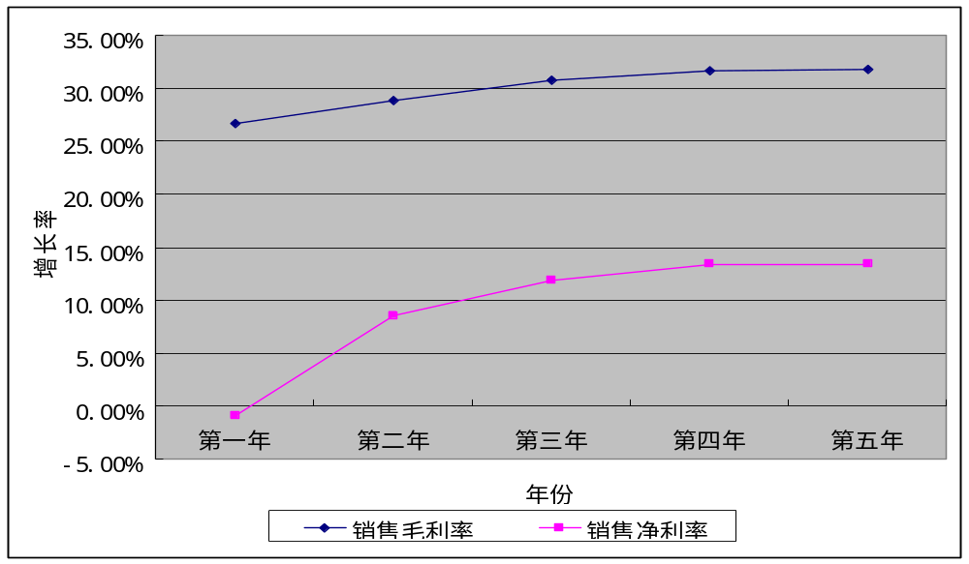
分析图：
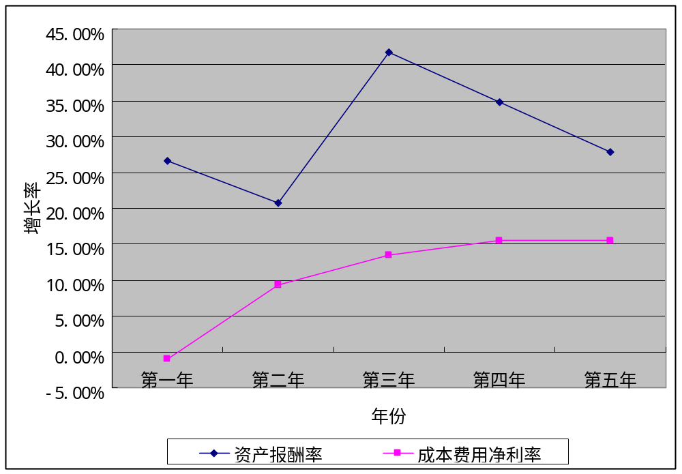
从上述数据可以看出：
五年中企业的销售毛利率和销售净利率呈总体上升，幅度降缓的趋势。销售净利率累计上涨了14.43个百分点，销售毛利率累计上涨5.08个百分点。年均销售净利率上涨幅度约是年均销售毛利率上涨幅度的2倍。其中第二年的销售净利率的增幅达到9.52个百分点。究其原因，普通、中档、高档奶酪的比例的调配是其净利率高速增长的根本原因之一。第四、五年的销售净利率增幅明显缓慢，两年累计增幅1.58个百分点。主要原因是生产能力基本达到满负荷运转（设备日处理3吨，第四年日处理2.9吨，第五年日处理3吨）。
成本（主要鲜奶）的价格的走高是推动奶酪的制造成本较高的主要原因。同时市场上消费者对于奶酪的认可度和消费习惯也是导致奶酪销量不高的原因，也是使得公司的初期生产经营并未取得规模优势的原因。
资产报酬率的总体上升说明了企业能够较好的运用资金，资金利用率较高。但是得第二年到第三年的陡增和第四、五年的下降说明企业对于资金的短期运用的操作不合适，不能和好的发挥其资金的流动性。

建议：控制奶酪的生产成本。包括鲜奶，设备的更新、升级，生产流程的优化。
合理的分配普通和中高档奶酪的比例。
采用合理的、组合的方式提高资产的利用效率。
满足消费者不同的消费要求，引导消费者养成消费“习惯”。
- 营运能力分析
项目 年份 | 第一年 | 第二年 | 第三年 | 第四年 | 第五年
存货周转天数 | 6.4 | 3.6 | 2.6 | 3.4 | 3.6
存货周转率 | 55.9 | 99.5 | 136.8 | 104.1 | 100.3
流动资产周转率 | 21.23 | 22.44 | 30.54 | 40.82 | 50.17
固定资产周转率 | 16.64 | 12.20 | 9.02 | 7.01 | 5.83

存货周转率=销售成本 / 平均存货
存货周转天数=360 / 存货周转率
流动资产周转率=销售收入 / 流动资产平均余额
固定资产周转率=销售收入 / 固定资产平均余额

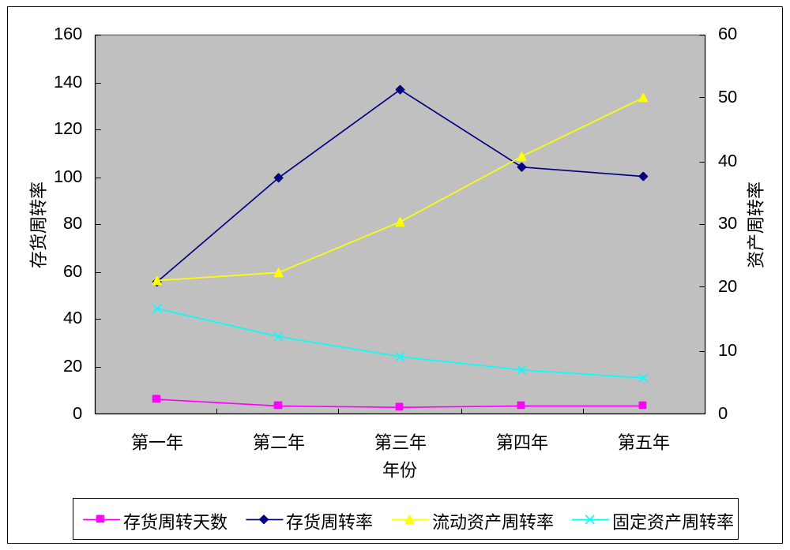
分析:
可以看出企业流动资产的周转率大幅提高，表明企业的流动资产的速度增快，可以更好的节约流动资金，提高资金的利用效率。存货周转率的提高表明了企业的销售状况良好，货物周转速度快，货物积压较少。但固定资产的周转率的下滑显示了企业关于固定资产的利用效率较低，对固定资产的管理水平较低。同时较低的固定资产周转率也会影响企业的获利能力。
建议：提高企业的固定资产的周转率；维持稳定的存货周转率。

11.2 “思味特”投资分析
现金流量(NCF)：
现金流量表（NCF）
贴现率 10%
项目 年份 | 初期 | 第一年 | 第二年 | 第三年 | 第四年 | 第五年
每年净现金流量 | -1500000 | 9831.6 | 572067.1 | 792067.1 | 1011137.6 | 514306
贴现净现金流量 | -1500000 | 8936.9 | 472527.4 | 594842.4 | 690607 | 319384
累计净现金流量 | -1500000 | -1491063.1 | -1018535.7 | -423693.3 | 266913.7 | 586297.7

- 投资回收期
现金流量分析
贴现率 10%
项目 年份 | 初期 | 第一年 | 第二年 | 第三年 | 第四年 | 第五年
每年净现金流量 | -1500000 | 9831.6 | 572067.1 | 792067.1 | 1011137.6 | 514306
贴现净现金流量 | -1500000 | 8936.9 | 472527.4 | 594842.4 | 690607 | 319384
累计净现金流量 | -1500000 | -1491063.1 | -1018535.7 | -423693.3 | 266913.7 | 586297.7
投资回收期(年) | 3.64
N=3+(1500000-8936.9-472527.4-594842.4)/690607
N=3.64年
公司的投资回收期为3.64年。即3.64年后公司可以将初期的投入全部收回。

- 净现值（NPV）
累计净现金流量 | -1500000 | -1491063.1 | -1018535.7 | -423693.3 | 266913.7 | 586297.7
净现值（NPV），是指在项目计算期内，按行业基准收益率或其他设定折现率计算的各年净现金流量现值的代数和。其计算公式为：
NPV=∑(CI-CO)t(1+i)-t NPV=586297.7元
NPV是净现值，CI是各年收益，CO是各年支出，t是指时间，i是基准收益率，CI-CO是指净现值流量；
计算求得企业五年的的净现值NPV=586297.7大于零，可以被企业采纳。表明企业在五年的营业中所取得的营业成果是值得肯定的，五年的累积净现值NPV为586297.7元。
- 获利指数(PI)
贴现净现金流量 | 8936.9 | 472527.4 | 594842.4 | 690607 | 319384
获利指数（PI），是指投产后按行业基准收益率或设定折现率折算的各年净现金流量的现值合计与原始投资的现值合计之比。其计算公式为：
PI=投产后各年净现金流量的现值合计 / 原始投资的现值合计
可以求得企业的获利指数PI=1.39 该结果1.39大于1，表明企业在五年中累积是获利的，该投资项目可行。获利指数PI考虑了资金的时间价值，能够真实的反映投资项目的盈亏程度。

- 内部报酬率(IRR)
内部收益率（IRR），是指项目投资实际可望达到的收益率。实质上，它是能使项目的净现值等于零时的折现率。IRR满足下列等式：
5
∑（NCFt÷(1+IRR)^t）= 0 IRR=21.53%
t=1
可以求出企业的的内部报酬率IRR=21.53%，大于企业的必要报酬率。因此可以采纳该项投资项目。
综上可知：投资净现值NPV大于零，获利指数PI大于一，内部报酬率IRR大于必要报酬率，故该投资可行。

- 敏感度分析和
企业中影响利润的因素很多，比如单价、销量、变动成本、固定成本等等，这些因素随时间经常发生变化。所以对企业管理者而言，不仅需要了解哪些因素对利润增减有影响，而且还需要知道影响的程度。才能去了解企业的利润，从而掌控企业的利润。
投资项目敏感性分析是用来衡量投资项目中某个因素的变动对该项目预期结果影响程度的一种方法。通过敏感性分析，可以明确敏感的关键问题，避免绝对化偏差，防止决策失误，进而增强在关键环节或关键问题上的执行力。根据不确定性因素每次变动数目的多少，敏感性分析法可以分为单因素敏感性分析法和多因素敏感性分析法。所谓单因素敏感性分析法，是指就单个不确定因素的变动对方案经济效果的影响所作的分析。在分析方法上类似于数学上多元函数的偏微分，即在计算某个因素的变动对经济效果指标的影响时，假定其它因素均不发生变化。多因素是相对单因素的多个因素的同时变化对利润的影响。
三种品种奶酪的利润敏感性分析
 |  |  | 普通奶酪 |  |  |  |  |  | 奶酪延伸品 |  |  |  |  |  | 高等奶酪
 |  |  | 预计值 |  | 变动率 |  | 变动条 |  | 预计值 |  | 变动率 |  | 变动条 |  | 预计值 |  | 变动率 | 变动条
产销量（件） |  |  | 57600 |  | -1.00% |  |  |  | 54000 |  | 0.00% |  |  |  | 43200 |  | 0.00%
产品售价（元／件） |  |  | 25 |  | 0.00% |  |  |  | 35 |  | 0.00% |  |  |  | 38 |  | 0.00%
单位变动成本（元／件） |  |  | 19.98 |  |  |  |  |  | 21.73 |  | 0.00% |  |  |  | 22.43 |  | 0.00%
  0.00%
固定成本 |  |  | 1240833.5 |  | -3.0%
多因素同时变动对利润的综合影响(元)
预计利润 |  |  | 变动后利润 |  | 利润变动额 |  | 变动幅度
431987.4 |  |  | 466,320.89 |  | 34,333.49 |  | 8%
单因素变动对利润的影响(元)
项目 |  |  | 变动前利润 |  | 因素变动百分比 |  |  |  |  |  | 变动后利润 |  | 利润变动额 |  | 变动幅度
 |  |  |  |  | 甲产品 |  | 乙产品 |  | 丙产品
产销量（件） |  |  | 431987.4 |  | -1.00% |  | 0.00% |  | 0.00% |  | 429095.88 |  | -2891.52 |  | -0.67%
产品售价（元／件） |  |  | 431987.4 |  | 0.00% |  | 0.00% |  | 0.00% |  | 431987.4 |  | 0 |  | 0.00%
单位变动成本（元／件） |  |  | 431987.4 |  | 0.00% |  | 0.00% |  | 0.00% |  | 431987.4 |  | 0 |  | 0.00%
固定成本 |  |  | 431987.4 |  |  |  |  |  |  |  | 431987.4 |  | 0 |  | 0
单因素变动对利润的影响(元)
项目 | 变动前利润 | 普通奶酪 |  |  |  |  |  | 奶酪延伸品 |  |  |  |  |  | 高级奶酪
项目 | 变动前利润 | 甲产品变动幅度 |  | 变动后利润 |  | 变动幅度 |  | 乙产品变动幅度 |  | 变动后利润 |  | 变动幅度 |  | 丙产品变动幅度 |  | 变动后利润 |  |  | 变动幅度
产销量（件） | 431987.4 | 10.00% |  | 460902.6 |  | 6.69% |  | 10.00% |  | 503645.4 |  | 16.59% |  | 10.00% |  | 499249.8 |  |  | 15.57%
产品售价（元／件） | 431987.4 | 10.00% |  | 575987.4 |  | 33.33% |  | 10.00% |  | 620987.4 |  | 43.75% |  | 10.00% |  | 596147.4 |  |  | 38.00%
单位变动成本（元／件） | 431987.4 | 10.00% |  | 316902.6 |  | -26.64% |  | 10.00% |  | 314645.4 |  | -27.16% |  | 10.00% |  | 335089.8 |  |  | -22.43%
固定成本 | 431987.4 |  |  | 431987.4 |  | 0 |  | 10.00% |  | 431987.4 |  | 0 |  | 10.00% |  | 431987.4 |  |  | 0

多因素同时变动对利润的综合影响(元)
项目 | 甲产品 |  | 乙产品 |  | 丙产品
预计利润 431987.4 | 变动后利润 | 492,709.32 | 变动后利润 | 582,469.20 | 变动后利润 | 573,238.44
预计利润 431987.4 | 利润变动额 | 60,721.92 | 利润变动额 | 150,481.80 | 利润变动额 | 141,251.04
预计利润 431987.4 | 变动幅度 | 14% | 变动幅度 | 35% | 变动幅度 | 33%

分析：从表中可以看出在诸多的因素中包括销量、销售价格、单位变动成本和固定成本中销售价格对利润的影响最大每增加10%；利润也增加33%-43%，其次是单位变动成本没降低10%，利润增加22%-26%；再次是销售量和固定成本。
即利润对售价单位可变成本的敏感度较大，销售量和固定成本对利润的影响最小。
综上可知在三类奶酪成品中调整适当的比例可以提高最后的利润。建议在市场允许的范围内适当的增加奶酪延伸品和高级奶酪所占的比例，适量降低普通奶酪的产量。
考虑到敏感度分析忽略了企业真正经营所面临一些重要条件。物价水平的变化所导致的的单位正本的正方向变化，进而推动价格的正方向变化；销售价格的上涨会导致销售量的反方向变化，从而不能很好的形成规模优势；销售量的变化会带动生产销售过程的中间费用的增加，也会导致可变成本上涨，这会使得利润的增加减少；其他的竞争者和可能的竞争者会导致销售价格和销售量发生本质的变化。此外还忽略到了市场的变化，即产品的产销会随着市场的变化而变化，它包括消费中的消费偏好，消费的地域文化特征，政府的政策对该行业的影响（扶持还是控制，监管还是放开）等等。

12.企业应急预案
企业应急预案是指导企业在可能影响企业正常经营的突发事件发生时所采取的最大限度的保证企业损失的最小化和企业人员人身财产安全的事先设计的方案。因为是事先的预计，故应急预案应坚持将生命第一和公司利益最大化的原则性与随机应变、灵活性相结合。
企业的应急预案包括以下几部分：
（一）、应急预案原则；
员工生命安全第一原则；公司利益最大化原则；随机应变、灵活性原则。
（二）、应急部门的设立；
应急部门正常情况下不设立，事故发生时临时设立。应急部长1名（人事部长担任），副部长2名（股东会成员代表），人员不限（按事发时情况而定）。事发时公司所有员工必须服从调配。
（三）、应急事项的分类及相应的应急对策：
（1）、市场周期运动导致的事项。（如经济危机）
原则：在经济周期变化时灵活的采取相应的适合公司发展的政策。
建议对策：
可以在经济衰退和萧条时适度的降低公司产品的产量，降低产品的单价，减少公司的对外投资，减缓公司的扩张步伐，减少产品的赊销，减少一些不必要的开支，适度的降低员工及企业高管的工资等适合公司应对危机的政策。
( 2)、国家政策方面导致的事项。（如突然地产业扶持）
原则：适应政策的转变，积极适时变动企业战略。
建议对策：
可以结合分析经济政策的变动所给企业带来的正方两方面影响，规避不利影响。分析政策出台的深刻原因结合企业的经营状况适时适量的做出相应的横向经营方向的调整或是纵向经营层次的调整。
（3）、不可抗拒的自然灾害，战争导致的事项。（地震、战争）
原则：生命安全第一兼顾社会利益和企业利益的最大化
建议对策：建立相应的公司灾害储备金作为应对灾害的基本金。在灾害发生时从公司的上一年提出相应的20%——80%不等的营业额以应对灾害。在有条件的基础上应企业注重社会的体现，从精神上、物质上，人力上发挥自己的作用。对于员工应更多的注重“仁”性话的管理。
（4）、经营、生产、安保疏忽导致的事项。（偷盗、中毒、泄露机密）
原则：事后的一万件补救措施也比不上事前的一件信守规章。
建议对策：严格做好事前的防范措施，严格监督生产、经营、安保流程，严格所好员工的安全教育工作。事件发生后应以人身安全为重，应以维护公司的利益为重，应以吸取事故发生原因、教训为重。应以不久漏洞、疏忽为重。

附录1：“思味特”奶酪有限责任公司投资于获利预算

投资预算
- 固定资产
1.生产办公场所
生产\办公场所明细表
名称 |  | 面积  （平方米） | 作用 | 备注
生产场所 | 1号加工车间 | 40 | 主要完成奶酪初步加工 | - 奶酪延伸食品包括：巧克力奶酪、奶酪棒棒糖、高级奶酪礼品、奶酪夹心饼干、奶酪蛋糕、奶酪点心  - 建设厂房、办公室平均1500元/平米
生产场所 | 2号加工车间 | 30 | 主要完成奶酪延伸食品的加工
生产场所 | 检测间 | 30 | 质量安全检测
生产场所 | 成熟间 | 50 | 成型压榨，防霉处理，真空包装，熟化，成品
办公场所 | 总经理办公室 | 30 | 主要完成战略分析及决策
办公场所 | 财务部 | 30 | 主要核算资金支出与收入
办公场所 | 销售部 | 30 | 主要完成市场分析及销售
办公场所 | 企划部 | 30 | 主要负责企业策划及文化宣传
办公场所 | 人事部 | 30 | 主要人力资源分析及分配
合计 |  | 300
总计：300平米*1500元/平米 =450000元=45万元
注：此生产场所仅可供日处理三吨牛奶的中型奶酪公司使用，随着产量增加再次扩大生产场所。

2.生产设备及办公设备 单位：万元
设备名称 | 价位 | 设备名称 | 价位 | 设备名称 | 价位
奶酪槽 | 6 | 挡板 | 0.3 | 玻璃器皿 | 0.1
包装机 | 1 | 称量器 | 0.1 | 公用车 | 8
切割机 | 0.2 | 操作台 | 0.4 | 办公用品 | 3.5
模具 | 0.7 | 培养箱 | 0.6 | 其他设备 | 1
压榨机 | 1.2 | 超净台 | 1.4
灭菌锅 | 1 | 储奶罐 | 1.5
合计：27万元
注：此套设备的生产能力为：日处理三吨奶酪。
公司前五年的生产计划在三吨以内，第六年开始继续扩大生产，再次购买生产设备。

二、无形资产
项目 | 花费（万元）
税务登记、工商部门注册 | 0.5
商标注册 | 1
QS认证 | 1.8
卫生许可证 | 0.2
合计 | 3.5

三、生产成本预算：平均每日生产投入（日处理2吨鲜牛奶）
编号 | 项目 | 数量 | 单价 | 金额（元） | 说明
1 | 原料奶 | 2000公斤 | 3.15元/公斤斤斤 | 6300 | 最近奶价回升
2 | 凝乳酶 | 100ml | 0.3元/ml | 30 | 活力单位20000∶1
3 | 发酵剂 |  | 80元/g | 150
4 | 食盐 | 3公斤 | 3元/公斤 | 9
5 | 氯化钙 | 500g | 10元/kg | 5
6 | 防霉剂 | 10g | 10元/g | 100
7 | 真空袋 | 2500个 | 0.20元/个 | 500
8 | 蒸馏水 | 5L | 2元/L | 10
9 | 碱液 | 0.5L | 4元/L | 2
10 | 用水 | 5吨 | 3.6元/吨 | 18
11 | 用电 | 100度 | 1.5元/度 | 150
12 | 工资 | 8人 | 不等 | 620
13 | 标签 | 2500个 | 0.06元/个 | 150
14 | 资产折旧 | 20% | 27万/年 | 150 | 五年的使用期
15 | 固资折旧 |  | 41.7元/天 | 41.7
合计 |  |  |  | 8235.7  元/天

三、产品成本预算
1.日加工成品：380斤（成品得率9.5%）
2.成品成本价格：21.67元/斤（8235.7÷380=21.67）

3.价格明示
种类 | 出厂价格（元/斤） | 成本价格（元/斤） | 备注
普通奶酪 | 25 | 21.67 | 该奶酪为初加工奶酪
高级礼品奶酪 | 38 | 24.1 | 内含再加工成本为2.43元/斤
奶酪延伸食品 | 35 | 23.4 | 内含再加工成本为1.73元/斤

四、获利预算
假设第一年平均每日处理鲜牛奶2t，则其获利情况如下：
种类 | 差价（元/斤） | 产量分配（斤） | 平均日收入（元）
普通奶酪 | （25-21.67）=3.33 | 180 | 599.4
高级礼品奶酪 | （38-24.1）=13.9 | 100 | 1390
奶酪延伸食品 | （35-23.4）=11.6 | 100 | 1160
合计 |  | 380 | 3149.4
合计每天获利：3149.4元
合计月获利：94482元
总计年获利：1133784万

工资明细表
管  理  机  构 | 职务 | 人数 | 个人工资（元） | 工资总和（元）
管  理  机  构 | 总经理兼董事长 | 1名
管  理  机  构 | 销售部部长 | 1名
管  理  机  构 | 销售部员工 | 3名 | 1500 | 4500
管  理  机  构 | 人事部部长 | 1名
管  理  机  构 | 人事部员工 | 2名 | 1500 | 3000
管  理  机  构 | 企划部部部长 | 1名
管  理  机  构 | 企划部员工 | 2名 | 1500 | 3000
管  理  机  构 | 财务部部长 | 1名
管  理  机  构 | 财务部员工 | 2名 | 1500 | 3000
管  理  机  构 | 合计 | 14名 |  | 13500
服  务  机  构 | 厂长 | 1名 | 2600 | 2600
服  务  机  构 | 奶酪专家 | 1名 | 3200 | 3200
服  务  机  构 | 车间组长 | 4名 | 1100 | 4400
服  务  机  构 | 车间人员 | 6名 | 1000 | 6000
服  务  机  构 | 销售人员 | 9名 | 1000 | 9000
服  务  机  构 | 后勤人员 | 2名 | 800 | 1600
服  务  机  构 | 保安 | 1名 | 800 | 800
服  务  机  构 | 合计 |  |  | 18600
总和 |  |  |  | 41100

附录2：公司未来1-5年奶酪生产计划明细

年度  项目 | 第一年 | 第二年 |  | 第三年 | 第四年 | 第五年
平均日生产量（斤） | 380 | 430 |  | 505 | 555 | 570
平均年生产量（斤） | 136800 | 154800 |  | 181800 | 199800 | 205200
每日普通奶酪、  高级奶酪礼品、  奶酪延伸食品  产量比重分析 | 180斤、  100斤、  100斤、 | 160斤、  150斤、  120斤、 |  | 135斤、  210斤、  160斤、 | 120斤、  250斤、  185斤、 | 120斤、  250斤、  200斤、
每日普通奶酪、  高级奶酪礼品、  奶酪延伸食品  成本比重分析 | 180*21.67=3900.6  100*24.1=2410  100*23.4=2340  合计8650.6元 | 160*21.67=3467.2  150*24.1=3615  120*23.4=2808  合计9890.2元 |  | 135*21.67=2925.45  210*24.1=5061  160*23.4=3744  合计11730.45元 | 120*21.67=2600.4  250*24.1=6025  185*23.4=4329  合计12954.4元 | 120*21.67=2600.4  250*24.1=6025  200*23.4=4680  合计13305.4元
每日普通奶酪、  高级奶酪礼品、  奶酪延伸食品  售价比重分析 | 180*25=4500  100*38=3800  100*35=3500  合计11800元 | 160*25=4000  150*38=5700  120*35=4200  合计13900元 |  | 135*25=3375  210*38=7980  160*35=5600  合计16955元 | 120*25=3000  250*38=9500  185*35=6475  合计18975元 | 120*25=3000  250*38=9500  200*35=7000  合计19500元
平均成本（元） | 22.76 | 23.00 | 23.23 |  | 23.34 | 23.34
平均售价（元） | 31.05 | 32.33 | 33.58 |  | 34.19 | 34.21
日营业毛利（元） | 3149.4 | 4009.8 | 5224.55 |  | 6020.6 | 6194.6
月营业毛利（元） | 94482 | 120294 | 156736.5 |  | 180618 | 185838
年营业毛利（元） | 1133784 | 1443528 | 1880838 |  | 2167416 | 2230056

附录3：
股本结构与规模

股本结构与规模
资金来源 |  | 金额（万元） | 股份比例（%） | 合计
发  起  人  投  资 | 杨波 | 21 | 19.09 | 100%
发  起  人  投  资 | 王庆康 | 13 | 11.82 | 100%
发  起  人  投  资 | 王松林 | 13 | 11.82 | 100%
发  起  人  投  资 | 王 硕 | 12 | 10.91 | 100%
其  他  股  东 | A公司 | 14 | 12.73 | 100%
其  他  股  东 | B公司 | 15 | 13.63 | 100%
其  他  股  东 | 社会人士a | 22 | 20.00 | 100%
公  司  债  权  人 | 甲企业 | 8 |  | 合计40万元
公  司  债  权  人 | 社会人士b | 2 |  | 合计40万元
贷  款 | 中国工商银行 | 30 |  | 合计40万元
债务明示
- 债权人利息:年利率为5.8%
我公司与甲企业、社会人士b协商约定此年利率，且借款期限为五年，五年后一次性还本付息。
2.贷款利息：年利率为5.76%，且借款期限为五年，五年后一次性还本付息。
3.公司发起人和其他股东均以其出资比例（股份比例）从第六年公司稳定盈利开始，每年年末按公司盈利状况酌情进行分红。

附录4：公司的税额

营业税：食品行业为5% 营业税应缴纳额 = 营业额 X 5%

增值税：小规模纳税人税率为4%-6%，本公司按6%计算

所得税：所得税新税率为7%-25%，本公司按15%计算
（国家对该税实行部分减免的优惠政策）

城建税：税率7% 城建税 = 增值税应缴纳额 X 4%

教育附加费：税率3% 教育附加费 = 增值税应缴纳额 X 3%

地方教育附加费：税率3% 地方教育附加费 = 增值税应缴纳额 X 3%

附录5：奶酪的吃法
奶酪+面包+葡萄酒
最简单、最传统，同时也是最完美的组合就是奶酪搭配面包和红葡萄酒，营养学家介绍，这种搭配不仅营养丰富，成分配比也非常均衡，奶酪中含有大量易消化的蛋白质和碳水化合物，还有丰富的钙和维生素，面包中的糖分能长时间供应身体能量。专家建议吃的时候最好吃一些水果，这样奶酪中的脂肪和水果中的酸就能够中和了。
炒土豆、洋葱时也可加入
有些奶酪比较硬，更适合烹饪以后食用。平时烤芹菜、土豆等蔬菜时也可以加入奶酪，它的油脂不仅能防止蔬菜被烤干，还能起到调味的作用。
如果家里没有烤箱，也可以在炒洋葱、土豆、四季豆等蔬菜或炒肉时放点奶酪，这样炒出来的菜会带有一种特别的香味。而奶酪搭配不同的菜会产生不同的味道，有兴趣你可以尝试一下。
拌沙拉时最好放点奶酪
奶酪三明治是很受欢迎的食物，火腿、新鲜的蔬菜， 再加上一点奶酪，虽然简单却可以保证充足的营养。其实，将比较硬的奶酪切成小块，在拌沙拉时放一点，也是个不错的吃法。很多奶酪的味道是咸的，融化后还能让沙拉增加一种牛奶的味道，口感是相当的好。
奶酪洋葱汤
原料：洋葱切片300克、上汤1.3公斤、百里香1克、白酒40毫升、法国埃曼塔奶酪切丝50克、面包1—2片、番芫妥2克、油、胡椒及盐适量。
金瓜奶油爽
不知为什么，南瓜，总是让人觉得跟奶酪很近，可能因为它甜甜面面的，而奶酪软软浓浓的，果然，加了奶酪的南瓜，入口即化，奶香浓郁，甜而不腻。
紫薯乳鸽奶酪丁
将奶酪制成冻，已经是出其不意的创意了，再配以丰满得恨不能渗出卤香的乳鸽、粒粒饱满的石榴，相信奶酪冻丁不只是起到调节乳鸽肥腻的作用，更是增添了人们从视觉到味觉的想象。
蒜香芝士烤大连鲍鱼
一般来说，大连鲍鱼本身除了爽脆以外没有什么特别的味道，基本上靠后天的调味来补充。用浓汤适当地煨进一些底味，而后再用奶酪和奶油的混合料烤制，既保持了原料本身的爽脆本味，又增添了许多异域风情。
奶酪狮子头
中国传统名菜“清炖狮子头”，加上奶酪后，不仅增添了狮子头的美味，又体现出奶酪的香醇，更精彩的创意，奶酪的香浓与椰肉的清香相得益彰，美妙之极！
奶酪虾肉鳕鱼卷
对鳕鱼的想象力一直不够丰富，似乎清蒸、两面煎就这样了，没想到，奶酪却可以这样丰富鳕鱼的表情。
奶汁明虾球
当你老远闻到那股特殊的奶香味时，你即刻就怀疑：怎能这么香？洁白的虾球外焦里嫩，一尝那奶香，原来如此，果然不同凡响。
鲜虾煎藕饼
鲜虾胶的弹牙，莲藕的爽脆，泰米饭的香糯，再加豌豆奶油汁的香滑，众多让人垂涎的口味层层交替，怎不叫人心动。
鲜果蜜西米
奶酪、牛奶、酸奶，众多奶制品调和出的味道竟出奇地浓郁又协调，埋在里面的西米分外养眼，总有让人一饮而尽的欲望。
附录6：对比分析报告

1.奶酪与其替代品对比分析
我们接触过的奶制品很多，包括牛奶、酸奶、奶粉。但对于奶酪中国人还处在相对陌生的状态。奶酪，实际上是用牛奶经过凝乳添加菌种一系列复杂的过程发酵成型的最终品。根据奶酪牛奶和酸奶的营养成分，我们作出如下比较。
奶酪和酸奶及牛奶营养价值差异比较表（每100克）

 | 奶酪 | 酸奶 | 牛奶
热量（kcal）  蛋白质(克)  脂肪(克)  碳水化合物(克)  维生素A(微克)  硫胺素(毫克)  核黄素(毫克)  烟酸(毫克)  维生素E(毫克)  胆固醇(毫克)  钙(毫克)  镁(毫克)  铁(毫克)  锰(毫克)  锌(毫克)  铜(毫克)  磷(毫克)  硒(微克) | 328  27.5  23.5  3.5  152  0.06  0.9  0.62  0. 6  11  799  57  2.4  0.16  6.97  0.13  326  1.5 | 72  2.5  2.7  9.3  26  0.03  0.15  0.2  0.12  15  118  12  0.4  0.02  0.53  0.03  85  1.71 | 54  3  3.2  3.4  24  0.03  0.14  0.1  0. 21  15  104  11  0.3  0.03  0.42  0. 02  73  1.94

由表我们可以看到，奶酪中蛋白质丰富，由于深层发酵更易于被人体吸收，吸收率高达 96%~98%；奶酪中的脂肪和热能都比较多，因此可以适时补充人体能量；奶酪中含有丰富的维生素A，天然牧草中维生素A转变到奶酪中，能增进人体抵抗疾病的能力，保护眼睛健康并保持肌肤健美。同时就钙的含量而言，由表可知，250毫升牛奶＝200毫升酸奶＝40克奶酪，奶酪是食物补钙的最佳选择。
此外，牛奶中含有乳糖，而乳糖在体内分解代谢需要有乳糖酶的参与，有些人因体内缺乏乳糖酶，使乳糖无法在肠道消化，从而造成肠鸣、腹痛甚至腹泻等，而“奶酪中则几乎不含乳糖，其中的乳糖已经在发酵过程中全部转化为乳酸了，不会引起人体‘不耐受’。
同时，奶酪中的B族维生素含量丰富，可以增进代谢，加强活力，美化皮肤。
奶酪中的乳酸菌及其代谢产物对人体有一定的保健作用，有利于维持人体肠道内正常菌群的稳定和平衡，防治便秘和腹泻。奶酪中部分脂肪被降解为不饱和脂肪酸，有助于降低人体的血清胆固醇，有利于预防心血管疾病，并奶酪中胆固醇含量比较低，对心血管健康也有有利的一面。
除营养价值外，在产品形态上，固体的奶酪方便易带，且易储存，更适于满足上班族及出差远行人员的营养需求。
而另外营养价值较高的巧克力、保健品只是针对青少年、老年群体，而奶酪的使用具有广泛性，适于儿童、青少年、中壮年和老年的四个人群。

2.思味特企业与同行产业对比分析
在中国近几年已兴起了部分奶酪企业，零星分布在东北地区、西南地区、西北地区及沿海地区，以兼营奶酪的形式为主，包头、呼和浩特、鄂尔多斯均从06年左右兴起。但根据调查，这些企业缺少特定的营养信息服务，大多数人对奶酪的营养价值不够了解，甚至陌生，仅仅把奶酪当成一种糖果而不是营养品，另外口味较单一，大多数为原味和酸奶味，另附带较少的草莓口味，包装也较简单。

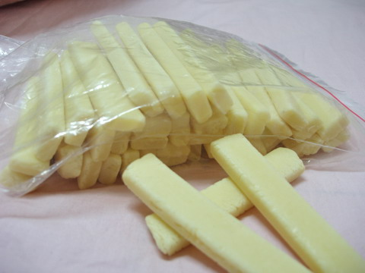

我公司在生产过程中，凸显中国奶酪的特色，分设三种奶酪风格，山羊奶酪、牦牛奶酪和绵羊奶酪，并且根据不同人群的需求丰富口味。
在包装过程中，根据不同人群的需求，分设童年棒棒版、家庭温馨版、爱情甜蜜版、老年健壮版，礼品高档版，包装有瓶装、利乐砖、纸质、盒质


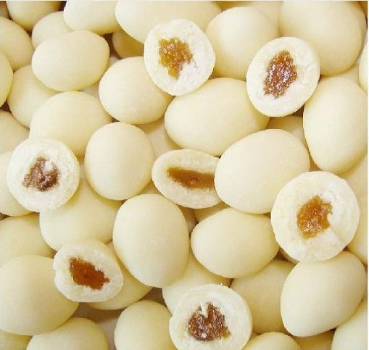

服务中的特色是通过奶酪专家对奶酪的搭配和营养分析设置了营养咨询，热线电话，免费为消费者提供关于奶酪营养价值的咨询，及与消费者身体体质相匹配的奶酪搭配，从而满足不同消费者的需求。
成本低，价格便宜，由于我公司采用直销方式，缩短了销售渠道，减少了中间费用，因而使我们的产品价格低廉，更易于进入市场。
把奶酪丰富配置不同营养物做成快餐是我公司另一大特色，为越来越多需要营养的上班族提供方便。

附录7：团队简介
名称：蓝色梦想团队
口号: 团结是我们成功的资本，执着让我们奋勇向前！

组成：队长 杨波 来自安徽科技学院 人文学院08公共事业管理
杨波同学，为人和善，办事能力强，综合素质高，在学院中一直有很高的人气指数。虽然是队长，但在团队没有队长的架子，以身作则，给自己的工作量总是最大，与每一个成员都协调得当，工作分派井井有序，并且具有战略思想，统筹全局带领我们勇往直前。我们也没有白付出，这个过程我们就在学习，就在增值。
成员 王庆康 来自安徽科技学院 人文学院08公共事业管理
王庆康同学，来自广东，我觉得博学勤勉是对他最好的评价，平时成绩优异，连续两年获得“校级优秀学生干部”称号。是公司制度和外联的负责人，团队里的电脑专家，学习能力也特别强为大家解决了不少技术上的问题，他对公司制度方面擅长了解，给团队提出了不少漏洞和空缺。他工作时勤勤恳恳，查资料，翻阅书籍，给我提供了很多有效信息，认真执着的样子让我们每个人都敬佩不已。
成员 王松林 来自安徽科技学院城建与环境学院08环境科学
王松林同学，做事工整，思维缜密，是我们团队的资源环境开发业务人员。他学习成绩同样很优异。资源环境分析是公司组建的一个重要且困难的板块，王松林同学一直坚守住阵地，请教老师师哥学姐，查阅资料，不管遇到什么困难，都认认真真做好每一步，一丝不苟。在讨论会上总能提出最敏感的资产问题。为人低调，与人和善，是知心伙伴，每一次讨论他都话不多，但都很精辟，发人深思。
成员 王硕 来自安徽科技学院植物科学学院08种子工程
王硕同学，是团队里负责公司原料和奶牛的业务人员，他同样非常优秀，拿过校级院级各类奖状证书。它最大的特点是思维活跃，性格开朗，总是能在讨论会上提出有特色的见解。待人真诚，办事得体有效，身体力行，是很好的成员与合作者。
这是一个和谐团结的团队，这一次的成长经历让我们获得了真挚的友情，学到了很多知识，学会了去发现去思考去交流。成功只会留给有准备并且努力成功的人。在整个活动中我们确实遇到了很多难题，举几个例子来说，调查问卷覆盖全国，需要大量的协助人员，活动运行资金经费不足，没有学过的只是去尝试积累…困难再多我们一点点去克服，不怕有困难，怕的是不能坚持到底，不能始终如一。
青春就是资本，我们努力过奋斗过，不管成功与否，我们无悔，因为我们收获的不仅仅是结果，更多的是过程。

最后用汪国真的青春做结

热爱生命
汪国真

我不去想是否能够成功
既然选择了远方
便只顾风雨兼程
我不去想能否赢得爱情
既然钟情于玫瑰
就勇敢地吐露真诚

我不去想身后会不会袭来寒风冷雨
既然目标是地平线
留给世界的只能是背影

我不去想未来是平坦还是泥泞
只要热爱生命
一切，都在意料之中

